Aula 01 - Introdução

As empresas precisam de funcionários para desenvolver suas atividades. Estes funcionários são de grande importância para que a empresa possa chegar a seus objetivos, pois a empresa será mais eficaz, quanto mais eficazes forem as pessoas que a compõe. De nada adianta a empresa dispor de ótimos recursos materiais como máquinas, equipamentos, dinheiro, etc., se não possuir recursos humanos capacitados e motivados para utilizá-los.

Vamos abordar neste curso as principais rotinas de um departamento pessoal:
- Admissão
- Carteira de Trabalho
- Principais cálculos e descontos da folha de pagamento
- Férias e 13º Salário
- INSS e FGTS
- Imposto de Renda
- Rescisão de Contrato, etc.

Empregado e Empregador

As normas que regem as relações de trabalho entre empregador e empregado, são conhecidas como Direito do Trabalho.

A Lei é hierarquicamente superior a qualquer outra fonte do direito do trabalho e sempre deverá prevalecer.

A CLT (Consolidação das Leis do Trabalho)
A consolidação das Leis do Trabalho (CLT) foi criada pelo presidente Getúlio Vargas no dia 10 de novembro de 1943. Sua adoção garantiu muitos direitos trabalhistas, mas a legislação causa muita polêmica hoje.

Exercícios:
1. Marque V para verdadeiro e F para falso
:
( ) As empresas não precisam de funcionários para desenvolver suas atividades.
( ) As empresas dependem de seus funcionários para atingir seus objetivos
( ) CLT é que rege as normas do direitos dos empregados
( ) CLT significa Consolidação das Leis Trabalhista.
( ) São conhecidos como Direito do Trabalho os contratos entre empregado e empregador.

2. Responda as Perguntas:

Por quem foi criada a CLT (Consolidação das Leis Trabalhistas)?

Como são conhecidas as normas que regem as relações do trabalho entre empregado e empregador:?

Aula 02 – Processo de Recrutamento e Seleção

Como já sabemos, o Gerenciamento de Recursos Humanos em uma empresa não é dos mais simples, mas existem maneiras de torná-lo mais "leve" para o gerente ou proprietário; uma delas é selecionar e recrutar bem os funcionários. Isso porque, quanto melhor for o sistema de seleção, menor são as chances de futuros problemas com os novos funcionários.

Como selecionar
Para selecionar eficientemente os funcionários é necessário que, em primeiro lugar, se saiba com clareza, que tipo de profissional se está procurando, o que significa traçar o perfil do futuro funcionário. Para isto, basta listar as características desejáveis e/ou não desejáveis desse perfil

Nesse sentido, quando se está a procura de um novo atendente, por exemplo, devem-se analisar alguns pontos, como:

- sexo (homem ou mulher);
- grau de escolaridade;
- nível de experiência;
- distância entre a residência e a empresa;
- faixa salarial;
- número de dependentes.
Visto isso, é preciso lembrar que o processo de seleção e recrutamento envolve etapas que merecem também uma atenção especial:

- Anúncio: o anúncio referente à vaga disponível na empresa deve ser feito nos veículos de divulgação mais utilizados em sua região (jornal, sites, etc.), detalhando-se o "perfil" de colaborador que interessa à empresa.
- Avaliação: é preciso também fazer uma prévia avaliação dos currículos enviados e, a partir deles, selecionar os que mais se enquadram no perfil estabelecido para, então, partir para a etapa de entrevistas.
- Entrevista: a entrevista pode ser um pouco impessoal, a fim de conseguir certo relaxamento do entrevistado e, assim, conhecê-lo melhor. É necessário questionar as informações apresentadas no currículo e pedir um detalhamento delas, como experiência profissional adquirida, escolaridade e cursos diversos.
- Teste: é sempre interessante fazer um teste escrito com o candidato à vaga para conhecer suas agilidades, inteligência e raciocínio. Mesmo que não sejam feitas provas específicas para o candidato, é possível que, pelo menos, seja requerida uma redação no estilo dissertação sobre assuntos diversos, sobre o próprio candidato (seu interesse na vaga em aberto, suas experiências anteriores, seus planos, metas e aspirações) ou sobre um tema atual (guerra, crise do petróleo e eleições).
- Faça sua parte: é preciso avaliar cuidadosamente os currículos, as entrevistas e os testes, traçando as características do funcionário que mais se adequar ao perfil da vaga. Assim, será possível conhecer melhor os candidatos e selecionar com maior precisão o colaborador ideal.

Exercícios:

1. No que se relaciona a Recursos Humanos, como podemos torná-lo mais simples para o gerente ou proprietário?

2. Por que é importante selecionar e recrutar bem os funcionários?

3. Para selecionar eficientemente os funcionários é necessário que:
( ) Procurar uma agência de empregos. ( ) Divulgar em sites ou jornais.
( ) Em primeiro lugar, se saiba com clareza, que tipo de profissional se está procurando.

4. O que devemos fazer para definir que tipo de profissional se está procurando?

5. Cite três pontos que devemos analisar quando vamos selecionar um novo funcionário:

6. Quais são as 5 etapas para seleção e recrutamento de funcionários?

7. Marque V para verdadeiro e F para falso:
( ) Tanto faz onde devemos divulgar a vaga disponível na empresa.
( ) É preciso também fazer uma prévia avaliação dos currículos enviados.
( ) A entrevista pode ser um pouco impessoal, a fim de conseguir certo relaxamento do entrevistado e, assim, conhecê-lo melhor
( ) Não é sempre interessante fazer um teste escrito com o candidato à vaga.
( ) É preciso avaliar cuidadosamente os currículos.

Anotações

Aula 03 – Documentação Necessária para a Admissão de Empregados

A admissão de empregados depende do cumprimento de algumas formalidades legais. Dentre elas, destaca-se a obrigatoriedade de apresentação de determinados documentos destinados a identificar o empregado, bem como propiciar, ao empregado, subsídios para o correto desempenho das obrigações trabalhistas a que este se subordina, não só em relação ao próprio empregado, mas também nas relações daquele com o Estado.

Documentos necessários para admissão do funcionário:

a) Carteira de Trabalho e Previdência Social – CTPS;
b) Atestado de Saúde Ocupacional - ASO;
c) Título de eleitor, para os maiores 18 de anos;
d) Certificado de reservista ou de alistamento militar;
e) Certidão de nascimento, casamento ou Carteira de Identidade - RG, conforme o caso;
f) Cartão de Identificação do Contribuinte – CIC/CPF;
g) Documento de Inscrição no PIS/PASEP - DIPIS, ou anotação correspondente na CTPS;
h) Cópia da certidão de nascimento de filhos menores de 14 anos, para fins de recebimento de salário-família;
i) Cartão da Criança, que substitui a carteira de vacinação.
j) Endereço
k) 2 fotos 3x4;

Retenção dos Documentos – Proibição

Não é permitida a retenção de qualquer documento de identificação pessoal, mesmo que apresentado por xerocópia autenticada, inclusive de comprovante de quitação com o serviço militar, título de eleitor, CTPS, registro de nascimento, certidão de casamento, comprovante de naturalização e carteira de identidade de estrangeiro.
Portanto, é recomendável que a entrega, pelo empregado, dos documentos citados, bem como a respectiva devolução, sejam feitas com contra- recibo.

Preenchimento de Documentos

Em posse dos documentos deve-se:
a) Efetuar as anotações e devolvê-la no prazo máximo de 48 horas;
b) Preencher o livro ou ficha de registro de empregados;
c) Formalizar o contrato de trabalho e, caso haja cláusulas específicas que rejam o vínculo empregatício e registrá-la na CTPS;
d) Preencher a ficha de salário família;
g) Celebrar acordo coletivo com o sindicato da categoria;
h) Preencher a declaração de dependentes para fins de Imposto de Renda;
k) Preencher a ficha referente ao Programa Controle Médico de Saúde;
l) Cadastramento no PIS
m) Incluir o nome do empregado no cadastro de Empregados e Desempregados – CAGED

Significado de alguns documentos

RG: Registro Geral, Cédula de Identidade;
CPF: Cadastro de Pessoa Física;
CTPS: Carteira de Trabalho e Previdência Social;
PIS: Programa de Integração Social;
PASEP: Programa de Formação do Patrimônio do Servidor Público.

Exercícios:
1. Marque um X para documentos necessários para admissão do funcionário:
( ) Carteira de Trabalho e Previdência Social – CTPS;
( ) Declaração do emprego anterior emitido pela firma;
( ) Título de eleitor, para os maiores 18 de anos;
( ) Recibo dos salários do último salário;
( ) Certificado de reservista ou de alistamento militar;
( ) Cartão Cidadão da Caixa Econômica Federal;
( ) Certidão de nascimento, casamento ou Carteira de Identidade - RG, conforme o caso;

2. Marque V para verdadeiro e F para falso:
( ) É permitida a retenção de qualquer documento de identificação pessoal.
( ) É recomendável que a entrega, pelo empregado, dos documentos citados, bem como a respectiva devolução, sejam feitas com contra- recibo.
( ) O prazo para efetuar as anotações e devolvê-la é de máximo 48 horas;
( ) Não é necessário Incluir o nome do empregado no cadastro de Empregados e Desempregados – CAGED.
( ) É obrigatório o cadastramento do funcionário no PIS.

3. Quais os significados das siglas:
RG:
CTPS:
PASEP:

Anotações

Aula 04 – Exame Médico

O empregado deve passar por exames médicos antes de ser admitido, o médico será indicado pela empresa, o médico irá emitir um documento chamado Atestado de Saúde Ocupacional de acordo com o PCMSO.

PCMSO Significa Programa de Controle Médico de Saúde Ocupacional)
Artigo 168 da CLT: Será Obrigatório exame médico, por conta do empregador, nas condições estabelecidas neste artigo.
Os exames médicos devem ser feitos na Admissão, Demissão e Periodicamente.

Registro na Empresa

O empregado deve ser registrado logo no primeiro dia de trabalho, seja estagiário, experiência, por tempo determinado ou indeterminado.
Em todas as atividades será obrigatório para o empregador o registro dos respectivos funcionários. Podendo ser adotados livros, fichas ou sistema eletrônico, conforme instruções a serem expedidas pelo ministério do trabalho.

Dados necessários para o registro:

- Dados de identificação do funcionário;
- Dados da Carteira de Trabalho (CTPS);
- Cargo;
- Data de Admissão e Demissão;
- Salário e forma de pagamento;
- Local e horário de trabalho;
- Sobre férias;
- Banco para depósito do FGTS e número de cadastramento no PIS/PASEP.

Exercícios:

1. O empregado não deve passar por exames médicos antes de ser admitido.
( ) Afirmação está correta. ( ) Afirmação está incorreta.

2. O que significa PCMSO?

3. Quando devem ser feitos os exames médicos?

4. Quando o empregado deve ser registrado?

5. Em algumas atividades não será necessário o registro do empregado:
( ) Afirmação está correta. ( ) Afirmação está incorreta.

6. Quando o empregado está em período de experiência não é necessário registrá-lo:
( ) Afirmação está correta. ( ) Afirmação está incorreta.

7. Precisa ser registrado o empregado que:
( ) Que estiver em prazo de experiência. ( ) Que for menor de idade. ( ) Que for trabalhador rural. ( ) Todas estão corretas.

Dados para exercícios:

Dados do empregado:

Nome: Aderfino Olviera
Admitido em: 01/04/1996
Função/Tarefa: Atendente
Registro nº: 01 Folha: 05
Salário: 500,00
Forma de Pagamento: Mensal
Função/Cargo: Atendente
Horário: 08:00 às 18:00
Intervalo de: 2 horas
Pai: Valter Oliveira
Mãe: Paula Santos Oliveira
Altura: 1,75 m
Cor: Moreno
Cabelo: Preto
Olhos: Preto
Peso: 76 Kg
Sinais: Não há
Nacionalidade: Brasileira
Natural de: Tangará da Serra – MT
Estado Civil: Solteiro
Data de Nascimento: 06/07/1974
Endereço: Av. São Paulo. 458 S
Bairro: Centro
CEP: 78.300-000
Cidade/Estado: Toledo – PR
RG: 958.654 – 4 Órgão Expedidor: SSP/PR
CPF: 321.852.951.80
Título Eleitoral: 6543219676
CTPS n.º: 025154 Série/Estado: 225411-PR
Cart. Nac. de Habilitação: 5487459335 Cat.: AB
Reservista Militar.º: 854.6531.854 Série: A
Categ.: 119
Pis Cadastrado em 01/03/1996
➔ N.º do PIS: 48754215965
➔ Domicilio Bancário: Caixa Econômica
➔ Pasep nº Banco: Caixa Econômica
➔ Código Banco: 02
➔ Agência: 101
➔ Endereço da Agência: Av. Maripá, 145

Dados da Empresa:

Empregador: Inprolink Formação Profissional
CNPJ (CGC/MF): 65.000.743/0001 - 84
Rua: Almirante Barroso, 3275
Município: Toledo – PR
Espécie do estabelecimento: Comercial

5. Preencha a ficha, baseado nos dados acima.

FICHA DE REGISTRO DE EMPREGADO
EMPREGADOR: |  |  |  |  |  |  |  |  |  |  |  |  |  |  |  |  |  |  |  |  |  | ENDEREÇO:
NÚMERO DE ORDEM |  |  | NOME DO EMPREGADO |  |  |  |  |  |  |  |  |  |  |  |  |  |  |  |  |  |  |  |  |  |  |  |  |  |  |  |  |  |  |  |  |  |  |  |  |  |  |  |  | Nº DE MATRÍCULA
1
FOTO 3 X 4 |  |  | FILIAÇÃO |  |  |  | NOME DO PAI |  |  |  |  |  |  |  |  |  |  |  |  |  |  |  |  |  |  |  |  |  |  | NACIONALIDADE
 |  |  |  |  |  |  | NOME DA MÃE |  |  |  |  |  |  |  |  |  |  |  |  |  |  |  |  |  |  |  |  |  |  | NACIONALIDADE
 |  |  | DATA DE NASCIMENTO |  |  |  |  |  |  |  |  | NACIONALIDADE |  |  |  |  | ESTADO CIVIL |  |  |  |  |  | LOCAL DE NASCIMENTO |  |  |  |  |  |  |  |  | U.F. |  |  |  | CARTEIRA DE IDENTIDADE Nº
 |  |  | CTPS Nº |  |  |  |  |  |  | SÉRIE Nº |  |  | CERTIF. DE RESERVISTA Nº |  |  |  |  |  | CATEGORIA |  |  |  | CPF / CIC |  |  |  |  |  | TÍTULO DE ELEITOR Nº |  |  |  |  |  |  | CART. NASC. DE HABILIT. Nº
C.B. O. Nº |  |  |  |  |  |  |  |  | CARTEIRA MODELO 19 Nº |  |  |  |  |  | É CASADO(A) COM BRASILEIRO(A)? |  |  |  |  |  |  |  |  |  | É NATURALIZADO(A)? |  |  |  |  |  | TEM FILHOS BRASILEIROS?
DATA EM QUE CHEGOU AO BRASIL |  |  |  |  |  |  |  |  | Nº DO REGISTRO GERAL |  |  |  |  |  | NOME DO(A) CONJUGE |  |  |  |  |  |  |  |  |  |  |  |  |  |  |  | QUANTOS FILHOS? |  |  |  |  |  |  |  |  |  |  |  |  | AUTENTICAÇÃO DO MTB
ENDEREÇO |  |  |  |  |  |  |  |  |  |  |  |  |  |  |  |  |  |  |  |  |  |  |  |  |  |  |  |  |  |  | CARACTERÍSTICOS FÍSICOS
MUDANÇA DE ENDEREÇO |  |  |  |  |  |  |  |  |  |  |  |  |  |  |  |  |  |  |  |  |  |  |  |  |  |  |  |  |  |  | COR |  |  |  | ALTURA |  |  |  | PESO | CABELOS |  |  |  |  | OLHOS |  | SINAIS
BENEFICIÁRIOS | NOMES DOS DEPENDENTES / BENEFICIÁRIOS |  |  |  |  |  |  |  |  |  |  |  |  |  |  |  |  | PARENTESCO |  |  |  |  |  |  |  | DATA DE NASCIMENTO |  |  |  |  | PROGRAMA DE INTEGRAÇÃO SOCIAL - PIS
BENEFICIÁRIOS |  |  |  |  |  |  |  |  |  |  |  |  |  |  |  |  |  |  |  |  |  |  |  |  |  |  |  |  |  |  | CADASTRADO EM:
BENEFICIÁRIOS |  |  |  |  |  |  |  |  |  |  |  |  |  |  |  |  |  |  |  |  |  |  |  |  |  |  |  |  |  |  | SOB O Nº
BENEFICIÁRIOS |  |  |  |  |  |  |  |  |  |  |  |  |  |  |  |  |  |  |  |  |  |  |  |  |  |  |  |  |  |  | NO BANCO:
BENEFICIÁRIOS |  |  |  |  |  |  |  |  |  |  |  |  |  |  |  |  |  |  |  |  |  |  |  |  |  |  |  |  |  |  | ENDEREÇO:
BENEFICIÁRIOS |  |  |  |  |  |  |  |  |  |  |  |  |  |  |  |  |  |  |  |  |  |  |  |  |  |  |  |  |  |  | BANCO: |  |  |  |  |  |  |  |  | AGÊNCIA:
DATA DE ADMISSÃO |  |  |  | DATA DO REGISTRO |  |  |  |  |  |  | CARGO |  |  |  |  | SEÇÃO |  |  |  |  | SALÁRIO INICIAL R$ |  |  |  |  |  |  | COMISSÕES |  |  |  |  |  |  |  | TAREFA |  |  |  |  |  | FORMA DE PAGAMENTO
SITUAÇÃO PERANTE O FUNDO DE GARANTIA POR TEMPO DE SERVIÇO |  |  |  |  |  |  |  |  |  |  |  |  |  |  |  |  |  |  |  |  |  |  |  | HORÁRIO DE TRABALHO
É OPTANTE? |  |  |  |  |  |  |  | DATA DE OPÇÃO |  |  |  |  |  | DATA DE RETRATAÇÃO |  |  |  |  |  |  |  |  |  | ENTRADA |  |  | INTERVALO PARA ALMOÇO |  |  |  |  |  |  |  |  |  |  | SAÍDA |  |  |  |  | DESCANDO SEMANAL
BANCO DEPOSITÁRIO
 |  |  |  |  |  |  |  |  |  |  |  |  |  |  |  |  |  |  |  |  |  |  |  | Declaro que estou de pleno acordo com as informações acima e que exprimem a verdade.
 |  |  |  |  |  |  |  |  |  |  |  |  |  |  |  |  |  |  |  |  |  |  |  |  |  |  | ASSINATURA DO EMPREGADO
 |  |  |  |  |  | CARIMBO E VISTO DO EMPREGADOR |  |  |  |  |  |  |  |  |  |  |  |  |  |  |  |  |  | DATA DEMISSÃO:
POLEGAR DIREITO |  |  |  |  |  |  |  |  |  |  |  |  |  |  |  |  |  |  |  |  |  |  |  | MOTIVO:
NOME DO EMPREGADO |  |  |  |  |  |  |  |  |  |  |  |  |  |  |  |  |  |  |  |  |  |  |  |  |  |  |  |  |  |  |  |  |  |  |  |  |  |  |  |  |  |  |  | Nº DE MATRÍCULA

Verso da ficha
 | REFERENTE AO PERÍODO |  | GOZADAS |  |  |  | PERÍODO  ANO | NOMO DO SINDICATO | VALOR RECOLHIDO  EM R$
FÉRIAS |  |  | DE | A |  | CONTRIBUIÇÃO SINDICAL | PERÍODO  ANO | NOMO DO SINDICATO | VALOR RECOLHIDO  EM R$

 | DATA | LOCAL | CAUSA | DATA DA ALTA | RESULTADO |  | OBSERVAÇÕES
ACIDENTE DE TRABALHO

 | DATA |  | CARGO OU FUNÇÃO |  | SALÁRIO |  | HORÁRIO |  | ASSINATURA DO EMPREGADO
ALTERAÇÕES DE CARGO E SALÁRIO


Aula 05 – Carteira de Trabalho

Carteira de trabalho é o documento que identifica o trabalhador. Nela são anotados todos os dados referentes à sua vida profissional: data da admissão e da demissão, conta do F.G.T.S., férias, promoções, salários, etc. É um documento fundamental, pois é obrigatório para o exercício de qualquer emprego, inclusive de natureza rural, temporário ou para trabalhar por conta própria em qualquer atividade profissional remunerada.

Para tirar a carteira de trabalho, basta que a pessoa tenha mais de dezesseis anos e procure um órgão do Ministério do Trabalho ou a Secretaria de Trabalho.

A Carteira de Trabalho e Previdência Social - CTPS do empregado: O empregado apresentará a CTPS para o empregador que o admitir, entregando-lhe recibo desta obtenção para efetuar as anotações e devolvê-la no prazo máximo de 48 horas;

Anotações na CTPS:

A)A data de admissão;
B)O cargo;
C)A remuneração e as condições especiais, se houver.

➔ Carteira de Trabalho é um documento muito importante, tem como função registrar todas as empresas onde você trabalhou e os cargos que ocupou. A Carteira de Trabalho e Previdência Social é hoje, por suas anotações, um dos únicos documentos a reproduzir com tempestividade a vida funcional do trabalhador. Assim, garante o acesso a alguns dos principais direitos trabalhistas, como seguro-desemprego, benefícios previdenciários e FGTS.

Preenchimento da Carteira de Trabalho
- Carteira de Trabalho: É facultativa a adoção de sistema de preenchimento manual, mecânico ou eletrônico, conforme instruções a serem expedidas pelo Ministério do Trabalho.

- Preenchimento do Contrato de Trabalho: Nesta página devem constar os dados do empregado (empresa) e as informações referentes à admissão do empregado como: cargo, data de admissão, remuneração entre outras informações.

- Contribuição Sindical: Nesta página deve ser anotada a Contribuição Sindical, que é uma taxa anual, obrigatória, paga pelo trabalhador ao sindicato de sua categoria profissional. Os descontos da Contribuição devem ser realizados todo mês de março e corresponde a 1 dia de trabalho, independente da forma de remuneração.

- Alterações de Salários: Deve ser anotado sempre que o empregado tiver aumento de salário ou alteração de função.

- Anotações Gerais: Como o próprio nome diz, esta página pode ser utilizada em diversas situações:
- Contrato de experiência (se existir);
- Contrato de inscrição no PIS;
- Contrato por prazo determinado;
- Afastamentos (ex: doenças, licença maternidade) entre outras.

- Anotações de Férias: Anotar o período em que o empregado gozou suas férias.

- FGTS: Fundo de Garantia por Tempo de Serviço: Todo trabalhador tem direito ao FGTS até o dia 7 de cada mês, no valor de 8% da remuneração paga ao funcionário. A empresa deverá depositar em uma conta vinculada (não pode ser movimentada pelo empregado), em um banco escolhido por ela, no qual terá obrigação de enviar à Caixa Econômica Federal, que controla o FGTS. Sendo assim todos os dados correspondentes a esta ação devem ser anotados na Carteira de Trabalho na página do FGTS.

Exercícios:
1. Preencha o contrato de trabalho com os dados presentes no exercício anterior:

CONTRATO DE TRABALHO
Empregador

CGC/MF
Rua Nº
Município Est.
Esp. do Estabelecimento
Cargo
CBO nº
Data Admissão de de
Registro nº FLS./Ficha
Remuneração especificada

Ass. Do empregador ou rogo c/ test.
1º 2º
Data Saída de de
1º 2º

Ass. Do empregador ou rogo c/ test.
1º 2º
Com. Dispensa CD Nº

2. Realize alterações no contrato;  Reajustado em: 02/06/1997  Para R$ 900,00  Aux. Depart. Pessoal  Por motivo de: Promoção e Reajuste Salarial | 3. Preencha as anotações gerais com base no exercício anterior, e contrato experimental de 30 dias prorrogado por mais 30 dias, data 01/05/2006  CADASTRO COMO PARTICIPANTE DO PIS EM ____/____/_____ SOB O N.º __________________ TENDO CONTA  NO BANCO_______________________  AGÊNCIA________________________  ENDEREÇO_______________________  CONTRATO EM CARATER EXPERIMENTAL PELO PRAZO DE ______ DIAS, PODENDO SER PRORROGADO POR MAIS _____ DIAS, SE NECESSÁRIO.  Toledo, ____/____/______
  ALTERAÇÕES NO SALÁRIO
  Aumentado em ......../......./........... Para R$
  Na função
  CBO por motivo de
  Assinatura do empregador
  Aumentado em ......../......./........... Para R$
  Na função
  CBO por motivo de
  Assinatura do empregador
  Aumentado em ......../......./........... Para R$
  Na função
  CBO por motivo de
  Assinatura do empregador
  Aumentado em ......../......./........... Para R$
  Na função
  CBO por motivo de
  Assinatura do empregador
  ANOTAÇÕES GERAIS
  (Atestado Médico, alterações de Contrato de trabalho, registros profissionais e outras anotações autorizadas por lei).
4. Anotações de Férias  Faça as anotações de férias  Período 1998 a 1999  De 01/07/2000 à 31/07/2000 | 5. Preencha o FGTS:  Opção: 01/05/1996 - Banco: Caixa Econômica Federal - Agência: Toledo -Praça: Toledo – PR - Empresa: Inprolink Formação Profissional.
  ANOTAÇÕES DE FÉRIAS
  Gozou de Férias relativas ao período de
  de à
  Assinatura do empregador
  Gozou de Férias relativas ao período de
  de à
  Assinatura do empregador
  Gozou de Férias relativas ao período de
  de à
  Assinatura do empregador
  Gozou de Férias relativas ao período de
  de à
  Assinatura do empregador
  Gozou de Férias relativas ao período de
  de à
  Assinatura do empregador
  FGTS – Fundo de Garantia por Tempo de Serviço
  (Lei n.º 5.107/66, regulamentada pelo Dec. N.º 59.820/66)
  OPÇÃO RETRATAÇÃO
  ........../........../............... ........../........../...............
  Dia Mês Ano Dia Mês Ano
  Banco depositário..........................................................................
  Agência..........................................................................................
  Praça.....................................................................Estado...............
  Empresa ........................................................................................
  Carimbo e assinatura do empregador
  OPÇÃO RETRATAÇÃO
  ........../........../............... ........../........../...............
  Dia Mês Ano Dia Mês Ano
  Banco depositário..........................................................................
  Agência..........................................................................................
  Praça.....................................................................Estado...............
  Empresa ........................................................................................
  Carimbo e assinatura do empregador
6. Preencha a página de Contribuição Sindical com o valor de R$ 16,70 referente ao ano de 1996, a favor do Sindicato da Classe.
CONTRIBUIÇÃO |  | SINDICAL
  Contribuição  de R$ | A Favor de
  Ano | A Favor de

Aula 06 – Contrato com prazo Determinado e Indeterminado

Contrato por prazo Indeterminado: Este é um contrato comum que não existe período pré-definido, a sua rescisão depende do empregado e/ou empregador.

Contrato por prazo Determinado: O contrato por prazo determinado é um contrato normal, porém com o período definido.
Com a Lei 9.601/98 instituiu o contrato por prazo determinado com duração máxima de dois anos, exclusivamente para atividade de natureza transitória.
- Duração: no máximo de dois anos.
- Prorrogação: Só pode ser prorrogado uma vez, e no máximo para dois anos, se ultrapassar o prazo de dois anos o contrato passará a ser contrato por prazo indeterminado.
- Intervalo para novo contrato: Mínimo de 6 meses para ser renovado o contrato.
- Rescisão: Art. 479 da CLT. Nos contratos que tenham termo estipulado, o empregador que, sem justa causa, despedir o empregado será obrigado a pagar-lhe, a título de indenização, a metade, da remuneração a que teria direito até o término do contrato.
- Art. 480 da CLT. Havendo termo estipulado, o empregado não poderá se desligar do contrato, sem justa causa, sob pena de ser obrigado a indenizar o empregador dos prejuízos que deste fato lhe resultarem.

Contrato de Experiência

O contrato de experiência é uma modalidade do contrato por prazo determinado, cuja finalidade é a de verificar se o empregado tem aptidão para exercer a função para a qual foi contratado.
Da mesma forma, o empregado, na vigência do referido contrato, verificará se adapta à estrutura hierárquica dos empregadores, bem como às condições de trabalho a que está subordinado.
Todo empregado em experiência deve ser registrado na empresa e ter sua Carteira de Trabalho anotada.
- Duração: Conforme determina o artigo 445, parágrafo único da CLT, o contrato de experiência não poderá exceder 90 dias.
- Prorrogação: O artigo 451 da CLT determina que o contrato de experiência só poderá sofrer uma única prorrogação, sob pena de ser considerado contrato por prazo indeterminado.
Desta forma, a prorrogação do contrato de experiência não poderá ultrapassar 90 dias, e nem sofrer mais de uma prorrogação.
- Sucessão de Novo Contrato: Para celebração de novo contrato de experiência, deve-se aguardar um prazo de 6 meses, no mínimo, sob pena do contrato ser considerado por tempo indeterminado. Cumpre-nos lembrar que novo contrato justifica-se somente para nova função, uma vez que não há coerência alguma em se testar o desempenho da mesma pessoa na mesma função antes testada.
- Rescisão: Art. 479 da CLT. Nos contratos que tenham termo estipulado, o empregador que, sem justa causa, despedir o empregado será obrigado a pagar-lhe, a título de indenização, a metade, da remuneração a que teria direito até o término do contrato.

Exercícios:

1. Contrato por prazo Indeterminado é o contrato comum que existe período pré-definido.
( ) Verdadeiro ( ) Falso

2. Contrato por prazo Determinado é o contrato que tem um período definido.
( ) Verdadeiro ( ) Falso

3. O contrato com prazo determinado pode ter no máximo a duração de:
( ) 1 ano ( ) 2 anos ( ) 3 anos ( ) 4 anos

4. Complete a frase:
O contrato por tempo determinado só pode ser prorrogado uma vez, e no máximo para ______________, se ultrapassar o prazo de dois anos o contrato passará a ser contrato por prazo ______________________.

5. Após o término de um contrato por tempo determinado o prazo para renovar o contrato é de:
( ) 6 meses ( ) 7 meses ( ) 5 meses ( ) não existe período

6. Havendo termo estipulado, o empregado não poderá se desligar do contrato, sem justa causa, sob pena de ser obrigado a indenizar o empregador dos prejuízos que deste fato lhe resultarem.
( ) Verdadeiro ( ) Falso

7. O contrato de experiência é uma modalidade do contrato por prazo determinado
( ) Verdadeiro ( ) Falso

8. O contrato de experiência tem finalidade é a de verificar se o empregado tem aptidão para exercer a função para a qual foi contratado.
( ) Verdadeiro ( ) Falso

9. O empregado em experiência não deve ter sua Carteira de Trabalho anotada.
( ) Verdadeiro ( ) Falso

10. Qual o prazo máximo do período de experiência?
( ) 50 dias ( ) 2 meses ( ) 4 meses ( ) 90 dias

11. Complete a frase:
A prorrogação do contrato de experiência não poderá ultrapassar ___________, e nem sofrer mais de ______________ prorrogação.

6. Para celebração de novo contrato de experiência, deve-se aguardar um prazo de 6 meses, no mínimo.
( ) Verdadeiro ( ) Falso

Aula 07 – Auxílio Doença
O empregado, durante o período que fica afastado percebendo auxílio-doença previdenciário, tem seu contrato suspenso.

Os primeiros 15 (quinze) dias de afastamento não caracterizam interrupção do contrato de trabalho; serão contados normalmente como dias trabalhados para efeito da contagem do cumprimento do contrato de experiência. Desta forma, o prazo do contrato de experiência flui normalmente durante os 15 primeiros dias, e após o 16º dia fica suspenso, completando-se o cumprimento do contrato de experiência quando o empregado retornar, após obter alta do INSS.
Exemplo 01:

Contrato de experiência de 30 dias: 01.03.05 à 30.03.05

Início do contrato dia 01.03.05
Dispensa por doença dia 10.03.05 e retorno dia 28.03.05
Assim o total de dias parados é igual a 18.

Então vejamos: os primeiros 15 dias da dispensa por motivo de saúde são pagos pelo empregador e são contados com dias trabalhados e os três dias que excederam os 15 dias, são pagos pelo auxilio doença, esses três dias não são contados como dias trabalhados, assim o funcionário trabalhou do dia 01.03 até 10.03 que é igual a 10 dias + 15 do afastamento que dá um total de 25 dias, dessa forma ainda ficou faltando 5 dias para completar o contrato de experiência que é de 30 dias, agora devemos contar esses 5 dias a partir do dia do retorno do funcionário dia 28.03, desta forma o contrato terá fim dia 01.04.05.

Trabalhador Menor, Estagiário e Aprendiz


"Art. 403 da CLT - É proibido qualquer trabalho a menores de dezesseis anos de idade, salvo na condição de aprendiz, a partir dos quatorze anos."

Aprendiz: Contrato de aprendizagem é o contrato de trabalho especial, em que o aprendiz deve ter entre 14 e 18 anos de idade e que exerça atividades relativas a um curso profissionalizante e na empresa.

Estagiário: Adolescente maior de 16 anos, estudante, pode trabalhar como estagiário, sem vínculo de emprego, em atividade de aprendizagem social, profissional ou cultural em empresas públicas ou privadas, sob coordenação de instituição de ensino.

Aspectos legais sobre o estagiário:
- O estágio não é emprego e não gera vínculo empregatício entre a empresa e o estudante;
- Carga horária de 4 a 6 horas;
- Bolsa Auxilio conforme estipulado;
- Segura Social contra acidentes;
- O estagiário poderá ou não ser remunerado.

Trabalho Temporário

Trabalho temporário é aquele prestado por pessoa física a uma empresa, para atender à necessidade transitória de substituição de seu pessoal regular e permanente ou à acréscimo extraordinário de serviços.
O trabalhador temporário é aquele que é contratado por um período de no máximo 90 dias, para substituir outro funcionário que por motivo de saúde, férias, o outro motivo qualquer ou por aumento de demanda como por exemplo, nas festas de final de ano, aumentam o movimento em algumas empresas.
Art. 12. Ficam assegurados ao trabalhador temporário os seguintes direitos:
a) Remuneração equivalente à recebida pelos empregados da mesma categoria da empresa;
b) Jornada de 8 (oito) horas, com horas extras remuneradas com 50% de acréscimo;
c) Férias proporcionais em caso de dispensa sem justa causa ou término do contrato;
d) Repouso semanal remunerado;
e) Adicional por trabalho noturno;
f) Seguro contra acidente do trabalho;
h) Benefícios e serviços da Previdência Social

Exercícios:
1. É permitido trabalho ao trabalhador menor de 16 anos.
( ) Verdadeiro ( ) Falso

2. Contrato de aprendizagem é o contrato de trabalho especial, em que o aprendiz deve ter entre 14 e 18 anos de idade e que exerça atividades relativas a um curso profissionalizante e na empresa.
( ) Verdadeiro ( ) Falso

3. Estagiário é aquele adolescente estudante maior de 18 anos.
( ) Verdadeiro ( ) Falso

4. Marque V para verdadeiro e F Falso.
( ) O estágio não é emprego e não gera vínculo empregatício entre a empresa e o estudante;
( ) Carga horária de 5 a 6 horas;
( ) A Bolsa Auxilio é obrigatória e o valor é de 50% do salário mínimo.
( ) Segura Social contra acidentes;
( ) O estagiário tem de ser remunerado.

5. O empregado, durante o período que fica afastado percebendo auxílio-doença previdenciário, não tem seu contrato suspenso.
( ) Verdadeiro ( ) Falso

6. Complete a frase.

Trabalho temporário é aquele prestado por _____________________ a uma empresa, para atender à necessidade __________________ de substituição de seu pessoal ____________________ ou a acréscimo extraordinário de __________________.

7. O salário do trabalhador temporário é menor que dos empregados da mesma categoria da empresa.
( ) Verdadeiro ( ) Falso

8. O trabalhador temporário tem direito a horas extras remuneradas com 50% de acréscimo.
( ) Verdadeiro ( ) Falso

9. O trabalhador temporário tem direito a benefícios e serviços da Previdência Social.
( ) Verdadeiro ( ) Falso

Aula 08 – PIS/PASEP


PIS – O Programa de Integração Social (PIS) é um fundo formado por contribuições mensais feitas pelas empresas, calculadas sobre seus faturamentos. Esses recursos são pagos ao trabalhador em forma de rendimentos ou abonos salariais.

PASEP – Programa de Formação do Patrimônio do Servidor Público

O que é PIS/Pasep? O fundo PIS/Pasep é resultado da unificação dos programas de Integração Social (PIS) e de Formação do Patrimônio do Servidor Público (Pasep).
Quem é responsável pelo cadastramento do trabalhador no PIS?
O trabalhador deve ser cadastrado pelo empregador na sua primeira admissão e uma única vez.
Onde é feito o cadastramento?
Nas agências da Caixa. Nos municípios onde não houver agência da Caixa, o empregador deverá se dirigir às agências dos Correios.

Como se cadastrar?
A primeira providência a ser tomada pelo empregador é adquirir nas agências da Caixa ou papelarias o DCT - Documento de Cadastramento do Trabalhador. O DCT deverá ser preenchido em 2 (duas) vias e entregue à agência da Caixa para cadastramento.

O abono
O abono salarial - equivalente a um salário mínimo e é pago apenas aos trabalhadores que ganharam até dois salários mínimos por mês no último ano. Além disso, o trabalhador deverá estar cadastrado no PIS há pelo menos 5 anos, ter trabalhado com carteira assinada no último ano pelo menos 30 dias e ter sido incluído pelo empregador na Relação Anual de Informações Sociais (Rais).

Os rendimentos
Quem ganha mais de dois salários mínimos mensais recebe o rendimento anual das parcelas depositadas pelo empregador. No entanto, apenas os trabalhadores cadastrados no PIS até 4 de outubro de 1988 têm esse direito garantido. Isso porque, a partir dessa data, os recursos do PIS passaram a ser destinados ao Fundo de Amparo ao Trabalhador (FAT), que é responsável pelo programa de Seguro-Desemprego.

O que são Quotas?
É o pagamento, aos respectivos participantes, do saldo de suas contas em decorrência de distribuições havidas até 04/10/88.
Quem tem direito ao saldo de Quotas?
Os trabalhadores que foram cadastrados no PIS até 04 de outubro de 1988 e que ainda não exerceram o direito de saque dos valores.

Quando o trabalhador poderá receber quotas?
A qualquer tempo, desde que adquirido o direito de saque.

Quais eventos me dão o direito ao saque das quotas?

- Aposentadoria;
- Invalidez Permanente;
- Reforma militar ou Transferência para reserva remunerada;
- Neoplasia maligna (câncer) do titular ou de seus dependentes;
- Ser portador do vírus HIV(AIDS/SIDA);
- Falecimento do participante.

Quando é divulgado o calendário de saque de quotas?
Agora é permanente. Você pode solicitar e sacar a sua quota a qualquer tempo, sem depender de calendário de pagamentos.
Onde receber as quotas?
Em qualquer agência da Caixa escolhida por você.

Quais os documentos necessários para receber o saldo das quotas?
Carteira de Identidade ou Carteira de Trabalho;
Comprovante de inscrição no PIS;
Documentação específica comprobatória do evento que possibilita o saque.

CAGED


CAGED – Cadastro Geral dos Empregados e Desempregados

O que é Caged?
É o registro permanente de admissões e desligamentos de empregados sob o regime da CLT. As informações são utilizadas para estatísticas de empregos e salários, bem como para liberação de benefícios do Programa de Seguro Desemprego.

Formas de envio:
De acordo com a Portaria MTB nº 561/01, a partir da competência novembro/ 2001, o Cadastro Geral de Empregados e Desempregados- CAGED deve ser entregue por meio eletrônico (Internet e Disquete), com a utilização do Aplicativo do CAGED Informatizado. www.caged.gov.br

RAIZ

RAIS - Relação Anual de Informações Sociais


RAIS – É o instrumento, pelo qual, todo empregador deve fornecer às entidades governamentais da área social, um relatório com as informações solicitadas referentes a cada um de seus empregados , com quem manteve relação de emprego durante qualquer período do ano-base.

Veja algumas finalidades da RAIZ:

- Controlar a nacionalização do trabalho;
- Coletar dados para a elaboração de estatísticas do trabalho;
- Disponibilizar as informações do mercado de trabalho às entidades governamentais;
- Servir de base de cálculo das cotas do PIS e do PASEP;
- Subsidiar o controle relativo ao FGTS e à Previdência Social.

Forma de Processamento:

Os procedimentos exigidos pelo governo são feitos todos os anos, através do programa GDRAIS que é fornecido gratuitamente para as empresas. O processamento da RAIS é feito no computador, arquivado uma cópia no computador da empresa e uma enviada pela Internet. O download do programa pode ser feito no site www.rais.gov.br.

O empregador que não entregar a Rais no prazo previsto (de janeiro a Março), omitir informações ou prestar declaração falsa ou inexata, inclusive para efeito de recebimento do abono salarial, ficará sujeito à multa prevista no art. 25 da Lei nº 7.998/90, as multar vão de 400 a 40 mil Ufirs

O QUE É RAIS NEGATIVA?

É a declaração da Rais, na qual são fornecidos somente os dados cadastrais do estabelecimento, quando o mesmo não teve empregado durante o ano-base.

Exercícios:
1. PIS significa _________________________________________________________________________

2. PASEP _____________________________________________________________________________

3. O que é o PIS?

4. O trabalhador deve ser cadastrado pelo empregador na sua primeira admissão e uma única vez.
( ) Verdadeiro ( ) Falso

5. Só tem direito ao abono aqueles funcionários que ganharam mais de 2 salários mínimos.
( ) Verdadeiro ( ) Falso

6. CAGED Significa: _____________________________________________________________________

7. As informações do CAGED são utilizadas para estatísticas de empregos e salários.
( ) Verdadeiro ( ) Falso

8. As informações do CAGED não servem para liberação de benefícios do Programa de Seguro Desemprego.
( ) Verdadeiro ( ) Falso

9. CAGED deve ser entregue por meio eletrônico (Internet e Disquete).
( ) Verdadeiro ( ) Falso

10. O que é CAGED?

11. O significa RAIS?

12. Marque V verdade e F para Falso:
( ) Controlar o valor do salário do trabalhador
( ) Coletar dados para a elaboração de estatísticas do trabalho
( ) O processamento da RAIS é feito no computador
( ) A Rais deve ser entregue em Novembro e Dezembro
( ) Não existe multa para o empregador que omitir informações à RAIS.

13. RAIZ NEGATIVA é a declaração, na qual são fornecidos somente os dados cadastrais do estabelecimento, quando o mesmo teve menos que 2 empregados durante o ano-base.
( ) Verdadeiro ( X ) Falso

14. O programa GDRAIS que é fornecido pelo gratuitamente para as empresas.
( ) Verdadeiro ( ) Falso

15. Em qual site podemos fazer o download o programa GDRAIZ?

Anotações

Aula 09 – Jornada de Trabalho

De acordo com a Constituição Federal, a jornada é de 8 horas diárias, num total de 44 horas por semana. A carga horária pode ser prorrogada por duas horas mediante contrato coletivo ou entre empregado e empregador.

Veja exemplos de distribuição de carga horária:

Seg | Ter | Qua | Qui | Sex | Sáb | Dom
7:20 | 7:20 | 7:20 | 7:20 | 7:20 | 7:20

Seg | Ter | Qua | Qui | Sex | Sáb | Dom
8:00 | 8:00 | 8:00 | 8:00 | 8:00 | 4:00

Para empregados que trabalham com 6 horas sem intervalo:
Seg | Ter | Qua | Qui | Sex | Sáb | Dom
6 | 6 | 6 | 6 | 6 | 6 | Folga

Jornadas Especiais:

Existem ainda cargas horárias diferenciadas para:

Médicos, dentistas, Auxiliares de laboratório = 4 horas por dia

Arquitetos, Engenheiros ... = 6 horas por dia

Jornada Noturna

A jornada de trabalho realizada em horário noturno exige maior esforço do organismo humano, por desenvolver-se em período normalmente destinado ao repouso do trabalhador.
Considera-se noturno o trabalho executado entre às 22 horas de um dia e às 5 horas do dia seguinte, no caso de empregados urbanos, As 7 horas de trabalho noturno equivalem a 8 horas.

Horas Extras:
Em seu Art. 59, a C.L.T., permite que a jornada normal seja prorrogada no máximo em duas horas por dia.
“Art. 59. A duração normal do trabalho poderá ser acrescida de 2 horas suplementares, em número não excedente de 2 (duas), mediante acordo escrito entre empregador e empregado, ou mediante contrato coletivo de trabalho.”

Intervalo entre Jornadas e Intrajornadas


Intervalos entre jornadas – É o tempo destinado para o repouso, não remunerado, entre duas jornadas de trabalho. Em regra, de no mínimo 11 horas entre o término do expediente em um dia até o início do expediente no dia seguinte.
Para entender melhor, é período entre um dia e outro de trabalho.

Intervalos intrajornadas: Tempo destinado ao repouso ou alimentação dentro da jornada, este período não é remunerado e o limite máximo é de 02 horas.

Jornada de até 4 horas | Jornada entre 4 e 6 horas | Jornada acima de 6 horas
Não há descanso | Descanso de 15 min (quinze) sem remuneração | Descanso de 1 hora no mínimo e no máximo 2 horas sem remuneração

Casos especiais: Conforme o trabalho exercido pelo empregado é determinado a duração e o total de intervalos durante a sua jornada.

Trabalhos onde existam constantes mudanças de temperatura | Trabalhos subterrâneos | Trabalhos mecanograficos, ex.: Datilografia
A cada 1 hora, terão 20 min para descanso | A cada 3 horas, terão 15 min de descanso | A cada 1 hora e 30 min, 10 min de descanso

Marcação de Ponto

Para estabelecimentos com mais de dez empregados será obrigatória a anotação da hora de entrada e de saída, inclusive para refeição e descanso, em registro manual, mecânico ou eletrônico, conforme determina a citada legislação. Contudo é recomendável que todas as empresas mantenham algum controle da jornada de trabalho de seus empregados por meio de um desses mecanismos, caso necessitem como instrumento de prova perante a Justiça do Trabalho.
No cartão ponto deve constar os horários: Entrada - Saída - Intervalos para repouso.
Obs.: A microempresa e a empresa de pequeno porte estão dispensadas de manter o controle de ponto, ainda que possuam trabalhadores em número superior a dez – Lei n. 9.841/99, art. 11.

Descanso Semanal Remunerado

Descanso semanal remunerado é o descanso de 24 horas consecutivas, quase sempre ocorre aos domingos.

As empresas que adotam o sistema de revezamento, devem a cada 7 semanas dar um folga no domingo ao funcionário.
O descanso semanal não pode ser substituído por pagamento
Feriados: O empregado tem direito além do descanso semanal, também ao descanso nos feriados, mas nada impede que o empregado trabalhe nestas datas, no entanto o pagamento deve ser em dobro.
LEMBRETE: CARNAVAL NÃO É FERIADO!
Para fins de legislação trabalhista, o carnaval não é considerado feriado. Não obstante, nada impede as empresas de efetuarem acordo de compensação com seus empregados, relativamente ao período em questão.

Cálculo

A remuneração dos dias de repouso, tanto o semanal como o correspondente aos feriados, integra o salário para todos os efeitos legais e com ele deve ser pago.
O valor de um dia de descanso equivale a um dia trabalho.

Exemplo:
Se um funcionário recebe R$ 600,00 mensal:
R$ 600,00 ÷ 30 dias = R$ 20,00
Descanso Semanal Remunerado: Total de dias 6: 6 x R$ 20,00
Dias trabalhados: R$ 600,00 – R$ 120,00 = R$ 480,00

Exercícios:
1. De acordo com a Constituição Federal, a jornada diária é de trabalho:
( ) 9 horas ( ) 8 horas ( ) 7 horas

2. O total de horas por semana previsto em lei é de 44 horas.
( ) Verdadeiro ( ) Falso

3. A carga horária diária para médicos, dentistas, auxiliares de laboratório é de 6 horas por dia.
( ) Verdadeiro ( ) Falso

4. A carga horária diária para a
rquitetos e engenheiros é de 6 horas por dia.
( ) Verdadeiro ( ) Falso

5. Qual o horário que considerado Jornada Noturna?
R:

6. No trabalho em jornada noturna as 7 horas trabalhadas equivalem a 8 horas.
( ) Verdadeiro ( ) Falso

7. Em até quantas horas pode ser prorrogada a jornada diária de trabalho?
( ) 1 hora ( ) 3 horas ( ) 4 horas ( ) 2 horas

8. O que é intervalo entre jornadas?
R:

9. . Em regra, qual o mínimo de horas entre o término do expediente em um dia até o início do expediente no dia seguinte?
R:

10. O que é Intervalo Intrajornadas?
R:

11. Preencha a tabela abaixo de acordo com a jornada de trabalho:
Jornada | Duração
Jornada de até 4 a 6 horas ➔
Jornada de até 4 horas ➔
Jornada acima de 6 horas ➔

12. Será obrigatória a anotação da hora de entrada e de saída, para as empresas com mais de:
( ) 8 funcionários ( ) 11 funcionários ( ) 10 funcionários ( ) 20 funcionários

13. O que deve constar em um livro ponto?
R:

14. A microempresa e a empresa de pequeno porte estão dispensadas de manter o controle de ponto.
( ) Verdadeiro ( ) Falso

15. De quantas horas consecutivas é o descanso semanal remunerado?
( ) 12 horas ( ) 20 horas ( ) 14 horas ( ) 24 horas

16. Normalmente este descanso acontece no:
( ) Sábado ( ) Domingo ( ) Feriados ( ) Sexta-feira

17. O empregador pode determinar que o empregado trabalhe no dia do descanso semanal, desde que seja pago em dobro.
( ) Verdadeiro ( ) Falso

18. O empregado tem direito além do descanso semanal, também ao descanso nos feriados.
( ) Verdadeiro ( ) Falso

19. Nada impede que o empregado trabalhe nos feriados, no entanto o pagamento deve será normal.
( ) Verdadeiro ( ) Falso

20. Para fins de legislação trabalhista, o carnaval não é considerado feriado.
( ) Verdadeiro ( ) Falso

21. O valor de um dia de descanso equivale a metade de um dia trabalho.
( ) Verdadeiro ( ) Falso

22. A remuneração dos dias de repouso, tanto o semanal como o correspondente aos feriados, não integra o salário para todos os efeitos legais e com ele deve ser pago.
( ) Verdadeiro ( ) Falso

23. O empregado que trabalha no sistema de revezamento deve descansar no domingo a cada 5 semanas.
( ) Verdadeiro ( ) Falso

Aula 10 – Remuneração


Compreendem-se na remuneração do empregado, para todos os efeitos legais, além do salário devido e pago diretamente pelo empregador, como contraprestação do serviço, as gorjetas que receber.
Integram o salário, não só a importância fixa estipulada, como também as comissões, percentagens, gratificações ajustadas, diárias para viagem e abonos pagos pelo empregador.
Não se incluem nos salários as ajudas de custo, assim como as diárias para viagem que não excedam de cinqüenta por cento do salário percebido pelo empregado.

AJUDA DE CUSTO

A ajuda de custo não tem natureza salarial, qualquer que seja o valor pago, por se tratar de verba indenizatória com a finalidade específica de cobrir despesas do empregado em decorrência de mudança do local de trabalho.
A ajuda de custo é paga de uma única vez.

DIÁRIA PARA VIAGEM

As diárias para viagem são valores pagos habitualmente ao empregado para cobrir despesas necessárias, tais como: alimentação, transporte, hotéis, alojamento para realização de serviços externos.
Só é válida esta regra se o valor da ajuda não ultrapassar o 50% do valor do salário.
Os salários podem ser definidos da seguinte maneira:
Em função do tempo (por hora, dias, semanas etc.)
Em função da produção (por tarefa, comissão etc.)

Princípios de proteção ao salário
A Constituição Federal, no seu artigo 7º, incisos VI e X, estabelece princípios que protegem o salário do trabalhador, os quais devem ser consultados pelas empresas antes de tomar qualquer decisão a fim de evitar erros e conseqüentes penalidades por isso.
De acordo com o inciso VI, as empresas não podem diminuir ou efetuar descontos no salário de seus empregados, a menos que isso venha ser negociado em convenção ou acordo coletivo, ou seja, combinado entre todos.
O inciso X, protege o direito do trabalhador de receber seu salário mensalmente, não podendo ultrapassar esse período. A data do pagamento deverá ser acordada no contrato de trabalho quando o empregado for admitido.

Obrigações legais quanto ao pagamento de salário

- O salário deve ser pago em dia útil.
- Deve ser pago no local de trabalho e em horário de serviço.
- Caso o pagamento seja feito em conta corrente, ou em cheque, o empregado tem direito a um intervalo na jornada de trabalho para ir até o banco, o qual deve ser situado perto do seu local de trabalho, caso contrario a empresa também deverá custear sua locomoção.
- O pagamento deve ser feito mediante a duas vias assinadas pelo empregado, sendo a primeira via para a empresa e a segunda para o empregado.
- No recibo de pagamento devem ser descriminados todas as parcelas pagas segundo seus títulos e quantidades, não sendo permitido o pagamento de duas verbas salariais com o mesmo título(salário compressivo)

Adicional de Insalubridade

Adicional: é um valor complementar adicionado ao salário conforme o tipo de trabalho, horários ou condições: Noturno, Insalubridade, Periculosidade e Hora Extra.
Insalubridade: São as condições insalubres, ou seja, aquelas atividades que sua natureza expõe os funcionários a agentes nocivos a saúde, como barulho intenso, manuseio de produtos químicos, locais com muita poeira etc.
Exercício de trabalho em condições insalubres, acima dos limites de tolerância estabelecidos pelo Ministério do Trabalho, assegura a percepção de adicional respectivamente de 40% (quarenta por cento), 20% (vinte por cento) e 10% (dez por cento) do salário mínimo da região, segundo se classifiquem nos graus máximo, médio e mínimo.

Exemplo:
Um empregado ganha R$ 1000,00 mensal e foi estipulado o grau médio de insalubridade que é equivalente a 20%, veja como será calculado o valor adicional:
R$ 1000,00 x 20% = R$ 200,00
R$ 1000,00 + R$ 200,00 = R$ 1200,00

Perícias de caracterização: Toda empresa que trabalha com atividades que podem causar problemas à saúde dos empregados, devem solicitar ao Ministério Público que realizem perícias para definir o grau de insalubridade. A perícia será feita por um engenheiro ou médico especializado do trabalho.


Neutralização da insalubridade: Eliminação ou a neutralização da insalubridade ocorrerá "com a utilização de equipamento de proteção individual ao trabalhador, como mascaras, luvas óculos etc, que diminuem a intensidade do agente agressivo a limites de tolerância".
Empregados menores de idade não podem ser submetidos a trabalhos desta natureza.

Adicional de Periculosidade
Adicional: O artigo 193 da CLT determina que são consideradas atividades ou operações perigosas, aquelas que, por sua natureza ou métodos de trabalho, impliquem o contato permanente com inflamáveis ou explosivos em condições de risco acentuado.

Valor do adicional
O exercício de trabalho em condições de periculosidade assegura ao trabalhador a percepção de um adicional de 30% (trinta por cento), incidente sobre o salário sem os acréscimos resultantes de gratificações, prêmios ou participação nos lucros da empresa, é facultado ao empregado optar pelo adicional de insalubridade que porventura lhe seja devido.

Exemplo: Se o salário do funcionário for de R$ 500,00:

R$ 500,00 x 30% = R$ 150,00
R$ 500,00 + R$ 150,00 = R$ 650,00

Perícia: Tanto na CLT, quanto na NR que trata da periculosidade faculta às empresas e aos sindicatos das categorias profissionais interessadas requererem ao Ministério do Trabalho, através das Delegacias Regionais do Trabalho, a realização de perícia em estabelecimento ou setor da empresa, com o objetivo de caracterizar e classificar ou determinar atividade perigosa.
No que se refere a DRT realizar a perícia, as empresas deverão verificar se a sua DRT local realiza.
A caracterização e a classificação da insalubridade e da periculosidade, segundo as normas do Ministério do Trabalho, serão feitas através de perícia a cargo de Médico do Trabalho ou Engenheiro do Trabalho, registrados no Ministério do Trabalho.

Horas extras: O valor do adicional de periculosidade deve ser adicionado ao salário para que seja o cálculo da hora extra.

Exemplo:

Cálculo das Horas Extras ( 36 horas extras )
salário mensal = R$ 900,00
salário mensal + adic.pericul. = R$ 1.170,00
salário-hora com adicional peric. = R$ 5,32 (1.170 : 220)
hora-extra c/adic.peric. = R$ 7,98 (5,32 + 50%)
valor total das horas extras = R$ 287,28 (R$ 7,98 x 36)
Salário final: R$ 1170,00 + 287,28 = 1457,28

Adicional acumulativo: Quando ocorrer mais de um fator de periculosidade, será levado em consideração apenas o fator de maior grau para efeito salarial, sendo vedado o pagamento cumulativo.
Se a função possuir os dois fatores insalubridade e periculosidade, o empregado poderá optar pelo fator que lhe for mais favorável.

Exercícios:

1. As comissões, percentagens, gratificações ajustadas, diárias para viagem e abonos pagos pelo empregador, não integram o salário do empregado.
( ) Verdadeiro ( ) Falso

2. Não se incluem nos salários as ajudas de custo.
( ) Verdadeiro ( ) Falso
3. A ajuda de custo tem natureza salarial, qualquer que seja o valor pago.
( ) Verdadeiro ( ) Falso

4. A ajuda de custo tem a finalidade específica de cobrir despesas do empregado em decorrência de mudança do local de trabalho.
( ) Verdadeiro ( ) Falso

5. As diárias para viagem são valores pagos habitualmente ao empregado para cobrir somente as despesas transporte,
( ) Verdadeiro ( ) Falso

6. Só é válida esta regra se o valor da ajuda não ultrapassar o 100% do valor do salário.
( ) Verdadeiro ( ) Falso

7. De acordo com o inciso VI da Constituição Federal, o empregador pode alterar o salário do empregado a qualquer momento que queira.
( ) Verdadeiro ( ) Falso

8. Cite 3 obrigações referentes ao pagamento do salário:
R:

9. Adicional: é um valor complementar adicionado ao salário conforme o tipo de trabalho.
( ) Verdadeiro ( ) Falso

10. Insalubridade São aquelas atividades que sua natureza expõe os funcionários a agentes nocivos a saúde, como barulho intenso, manuseio de produtos químicos, locais com muita poeira etc.
( ) Verdadeiro ( ) Falso

11. Complete as frase:

Exercício de trabalho em condições _________________, acima dos limites de tolerância estabelecidos pelo ____________________________, assegura a percepção de adicional respectivamente de _____, ______ e ______ do salário mínimo da região, segundo se classifiquem nos graus _________________, _______________ e ________________.

12. A própria empresa que realiza a perícia para definir o grau de insalubridade.
( ) Verdadeiro ( ) Falso

13. Toda empresa que trabalha com atividades que podem causar problemas à saúde dos empregados, deve solicitar ao Ministério Público que realizem perícias.
( ) Verdadeiro ( ) Falso

14. A perícia será feita por um engenheiro ou médico especializado do trabalho.
( ) Verdadeiro ( ) Falso

15. A Neutralização da insalubridade com a utilização de equipamento de proteção individual ao trabalhador.
( ) Verdadeiro ( ) Falso

16. Cite 3 equipamentos que são usadas para neutralização de insalubridade:

R: _____________________________________________________________________________

17.
Empregados menores de idade podem ser submetidos a trabalhos desta natureza.
( ) Verdadeiro ( ) Falso

18. O que o artigo 193 da CLT determina que são consideradas atividades ou operações perigosas?

R:

19. O exercício de trabalho em condições de periculosidade assegura ao trabalhador a percepção de um adicional de:
( ) 30% ( ) 15% ( ) 20% ( ) 25%

20. O valor do adicional de periculosidade não deve ser adicionado ao salário para que seja o cálculo da hora extra.
( ) Verdadeiro ( ) Falso

21. Os 30% (trinta por cento), incidente sobre o salário também acréscimos resultantes de gratificações, prêmios ou participação nos lucros da empresa
( ) Verdadeiro ( ) Falso

22. Quando ocorrer mais de um fator de periculosidade, será levado em consideração apenas o fator de maior grau para efeito salarial, sendo vedado o pagamento cumulativo.
( ) Verdadeiro ( ) Falso

23. Se a função possuir os dois fatores insalubridade e periculosidade, o empregado não poderá optar pelo fator que lhe for mais favorável.
( ) Verdadeiro ( ) Falso

Aula 11 – Adicional Noturno

Acréscimo com que deverá ser remunerado o trabalho noturno em relação ao trabalho diurno. São aplicados os seguintes percentuais:
Trabalhador Urbano: 20%;
Trabalhador Rural: 25%.
Obs.: É proibido o trabalho noturno aos menores de 18 anos; não é devido o Adicional Noturno aos Empregados Domésticos.
Hora Noturna: Duração de 52 minutos e 30 segundos.

Período Noturno:

Trabalhador rural:

na lavoura: das 21 horas de um dia às 5 horas do dia seguinte.
na pecuária: das 20 horas de um dia às 4 horas do dia seguinte.

O valor referente a adicional deverá ser discriminado separadamente. A falta de discriminação obriga o empregador a novo pagamento.

Como calcular a hora trabalhada no período noturno:

Vamos fazer o cálculo para um empregado que tem um salário de R$ 500,00 para trabalhar 200 horas por mês, sendo que 50 horas serão no período noturno:

1º) Dividir o salário pelas horas para saber qual é o valor de cada hora:
R$ 500,00 ¸ 200 = R$ 2,50

2º) Calcular os 20% do adicional noturno
R$ 2,50 * 20% = R$ 0,50

3º) Somar o valor da hora com o valor do adicional noturno
R$ 2,50 + R$ 0,50 = R$ 3,00
4º) O funcionário trabalhou 150 horas no período diurno
150 x R$ 2,50 = R$ 375,00

5º) O funcionário trabalhou 50 horas no período noturno
50 x R$ 3,00 = R$ 150,00

6º) Agora é só somar o valor das horas trabalhadas no período diurno e noturno
R$ 375,00 + R$ 150,00 = R$ 525,00

Horas extras

É considerada hora extra as horas de trabalho que excederem a jornada de trabalho que foi acordada entre empregador e empregado, não podendo exceder o total de 2 (duas) horas por dia e a jornada do dia não ultrapasse 10 horas.
As horas extras não podem ocorrer no início da jornada e podem ser compensadas como folgas, a menos que haja uma cláusula de compensação de horas trabalhadas na convenção ou acordo coletivo na empresa.
Adicional de horas extras: O adicional por horas extras previsto na lei é de 50% sobre o valor da hora normal.
1º) Calcula-se o valor da hora normal dividindo-se o salário base mensal pela quantidade da carga horária mensal.
2º) Acrescer 50% no valor da hora normal.
Exemplo:

Valor do Salário: R$ 616,00
Carga horária: 220
Valor da hora normal: R$ 616,00 ÷ 220 = R$ 2,80
Valor para acréscimo: R$ 2,80 x 50% = R$ 1,40
Valor da hora extra: R$ 2,80 + R$ 1,40 = R$ 4,20

Exercícios:

1.

Levando em consideração o trabalho noturno marque V para verdade e F para falso:
( ) O Trabalhador Urbano tem um acréscimo de 25% no salário.
( ) O Trabalhador Rural tem um acréscimo de 25% no salário.
( ) O Trabalhador Urbano tem um acréscimo de 20% no salário.
( ) O Trabalhador Rural tem um acréscimo de 20% no salário.

2. O trabalho noturno pode ser exercido por pessoas de qualquer idade.
( ) Verdadeiro ( ) Falso

3. Todos os empregados, inclusive o doméstico tem direito à adicional noturno.
( ) Verdadeiro ( ) Falso

4. O horário considerado período noturno para o trabalhador urbano é das 18 horas de um dia às 5 horas do dia seguinte.
( ) Verdadeiro ( ) Falso

5. Qual o horário considerado período noturno para o trabalhador rural que trabalha na lavoura?
R:

6. O horário considerado período noturno para o trabalhador rural na pecuária é:
( ) das 18 horas de um dia às 4 horas do dia seguinte.
( ) das 18 horas de um dia às 5 horas do dia seguinte.
( ) das 20 horas de um dia às 5 horas do dia seguinte.
( ) das 20 horas de um dia às 4 horas do dia seguinte.

7. É considerada hora extra as horas de trabalho que excederem a jornada de trabalho que foi acordada entre empregador e empregado.
( ) Verdadeiro ( ) Falso

8. O total de horas extras não pode exceder o total de 3 (três) horas por dia e a jornada do dia não ultrapasse 10 horas.
( ) Verdadeiro ( ) Falso

9. O adicional por horas extras previsto na lei é de 60% sobre o valor da hora normal.
( ) Verdadeiro ( ) Falso

10. Calcule a hora extra
Funcionário: Marta Moreira
Total de horas por mês: 220,00
Salário: 440,00
Horas extras: 40
Valor da hora normal: __________________________________________________
Valor para acréscimo:__________________________________________________
Valor da hora extra:____________________________________________________
Valor total das horas extras:_____________________________________________

Aula 12 – Descontos

A CLT estabelece que o empregador é proibido de efetuar qualquer desconto no salário do empregado, constituindo crime sua retenção dolosa. Somente poderá haver desconto nos salários do empregado quando:


a) estiver previsto em lei:
- INSS
- Imposto de Renda
- Pensão Alimentícia
- Contribuição Sindical
- Vale-transporte
b) resultar de adiantamento, acordo ou convenção coletiva.

Descontos salariais voluntários


Descontos salariais efetuados pelo empregador, com a autorização prévia e por escrito do empregado, para ser integrado em planos de assistência odontológica, médico-hospitalar, de seguro, de previdência privada, ou de entidade cooperativa, cultural ou recreativo - associativa de seus trabalhadores, em seu benefício e de seus dependentes, este não se faz obrigatório para o empregado nem para o empregador.

Ressarcimento

De acordo com a CLT, em caso de dano causado pelo empregado o desconto no salário será lícito quando:

a) houver acordo prévio, que pode ser expresso por meio de cláusula contratual, prevendo a possibilidade de desconto sempre que o dano resultar de culpa do empregado, caracterizada pela imperícia, imprudência ou negligência; ou
b) ocorrer dolo, isto é ação deliberada do empregado com a intenção de causar o resultado prejudicial ao empregador.

Assim o empregado só terá descontos do salário se:

1 - se no contrato constar que em eventual possibilidade de dano causado pelo empregado;
2 - ou ocorrência de dolo (má-fé)

Contribuição Sindical
Os empregadores em geral deverão descontar de seus empregados a contribuição sindical no mês de março de cada ano, no valor correspondente à remuneração de um dia de trabalho, qualquer que seja a forma de remuneração.

Considera-se um dia de trabalho, para fins de contribuição sindical:

a) uma jornada normal de trabalho, no caso de pagamento por hora, dia, semana, quinzena ou mês;
b) 1/30 (um trinta avos) da quantia percebida no mês anterior, quando a remuneração for paga por tarefa, empreitada, comissão, etc.;
c) 1/30 (um trinta avos) da importância que tiver servido de base ao desconto da contribuição previdenciária, quando o salário for pago em utilidades (in natura) ou nos casos em que o empregado receba habitualmente gorjetas.

Empregados Admitidos no curso do Ano

Admitidos em janeiro e fevereiro:
Com relação aos empregados admitidos no mês de janeiro e fevereiro, o desconto da contribuição sindical ocorrerá em março.

Admitidos em março:
Por ocasião da admissão no mês de março, cabe à empresa verificar se o empregado já foi descontado da contribuição sindical pela empresa anterior. Como a referida contribuição é anual, somente proceder-se-á ao seu desconto caso ainda não tenha ocorrido pela empresa anterior.

Admitidos após março:

No momento da admissão de empregados no curso do ano, caberá à empresa verificar se o empregado não contribuiu em emprego anterior. Em caso positivo, não se procederá ao novo desconto. Em caso negativo, competirá à empresa efetuar o desconto em questão no mês seguinte ao da admissão, recolhendo a contribuição ao sindicato de classe no mês subseqüente ao do desconto.
Exemplo: empregado admitido no mês de julho
- desconto da contribuição sindical no mês de agosto.

Calculando a Contribuição Sindical

Paulo César Barros ganha R$ 930,00 por mês.

Então: R$ 930,00 ¸ 30 = R$ 31,00

O desconto da Contribuição Sindical é igual a R$ 31,00 para quem ganha R$ 930,00

Contribuição Confederativa e Assistencial

Muitos sindicatos desejam impor cobrança das contribuições confederativa, assistencial e outras semelhantes a não associados,
mas tal imposição deve ser refutada, com base nas próprias instruções do Ministério do Trabalho, bem como nas decisões do TST.

POSIÇÃO OFICIAL DO MINISTÉRIO DO TRABALHO
Através da Portaria MTE 160/2004, o Ministério do Trabalho manifestou-se oficialmente sobre o assunto, sendo taxativo na conclusão: para os empregados não sindicalizados, o desconto em folha de pagamento somente poderá ser efetuado mediante prévia e expressa autorização do empregado.

Posteriormente, a referida manifestação foi reformulada e complementada pela Portaria MTE 180/2004, passando a eficácia da obrigatoriedade da contribuição assistencial vigorar exclusivamente para empregados sindicalizados a partir de 31.05.2005.

Valor: O valor pode variar em torno 1% a 2%, em alguns casos nem são cobrados.

Veja um exemplo de cálculo:

Se um funcionário ganha R$ 500,00 de salário:

Basta multiplicar R$ 500,00 x 1,5% = R$ 7,50

Na maioria das vezes este desconto não ocorre no mesmo mês do desconto Sindical.

Exercícios:
1. A CLT estabelece que o empregador somente poderá descontar do salários do empregado quando estiver previsto em lei e resultar de adiantamento, acordo ou convenção coletiva.
( ) Verdadeiro ( ) Falso

2. Cite três descontos previstos em lei:
R:

3. Cite alguns descontos salariais voluntários:
R:

4. Os descontos salariais voluntários são determinados pelo empregador.
( ) Verdadeiro ( ) Falso
5. O empregador poderá efetuar descontos do salário empregado quando houver acordo prévio, que pode ser expresso por meio de cláusula contratual.
( ) Verdadeiro ( ) Falso

6. Complete a frase:

O empregador poderá efetuar descontos do salário empregado quando ocorrer ______________, isto é ação deliberada do ______________________ com a intenção de causar o resultado prejudicial ao ________________________.
7.

Os empregadores em geral deverão descontar de seus empregados a contribuição sindical no mês de março de cada ano.
( ) Verdadeiro ( ) Falso

8. O valor a ser descontado do funcionário para a contribuição sindical é correspondente à remuneração de uma semana de trabalho, qualquer que seja a forma de remuneração.
( ) Verdadeiro ( ) Falso

9. Considera-se um dia de trabalho, para fins de contribuição sindical uma jornada normal de trabalho, no caso de pagamento por hora, dia, semana, quinzena ou mês 1/30 (um trinta avos) da quantia percebida no mês anterior, quando a remuneração for paga por tarefa, empreitada, comissão, etc.
( ) Verdadeiro ( ) Falso

10. Com relação aos empregados admitidos no mês de janeiro e fevereiro, o desconto da contribuição sindical ocorrerá em março.
( ) Verdadeiro ( ) Falso

11. Por ocasião da admissão no mês de março, cabe à empresa verificar se o empregado já foi descontado da contribuição sindical pela empresa anterior.
( ) Verdadeiro ( ) Falso

12. Mesmo a referida contribuição sendo anual, proceder-se-á ao seu desconto mesmo que já descontado pela empresa anterior.
( ) Verdadeiro ( ) Falso

13.
Os empregados contratados no curso do ano, caberá à empresa verificar se o empregado não contribuiu com o sindicato e em caso positivo:
( ) Será cobrado junto com no próximo desconto no ano seguinte. ( ) Não se procederá novo desconto
( ) Deve-se cobrar novamente.

14. Os empregados contratados no curso do ano, caberá à empresa verificar se o empregado não contribuiu em emprego e em caso negativo:
( ) Competirá à empresa efetuar o desconto ( ) Será cobrado junto com no próximo desconto no ano seguinte.
( ) Não se procederá o desconto.

15. Faça o cálculo da contribuição sindical:
Nome: Roberto Pena Machado
Salário: 600,00

Valor da Contribuição Sindical é: ___________________________________________

16. A contribuição Confederativa e Assistencial deve ser cobrada de todos os empregados, mesmo os não sindicalizados.
( ) Verdadeiro ( ) Falso

17. O valor da contribuição Confederativa e Assistencial pode variar em torno 1% a 2% do valor do salário.
( ) Verdadeiro ( ) Falso

Anotações

Aula 13 – INSS

O que é o INSS?
INSS - Instituto Nacional do Seguro Social é uma autarquia pública federal, vinculada ao Ministério da Previdência e Assistência Social, cuja missão básica é a proteção do trabalhador e de sua família. É a maior seguradora do trabalhador brasileiro.

Quais os tipos de benefícios e serviços oferecidos pela Previdência Social?
Aposentadoria por idade; aposentadoria por tempo de contribuição; aposentadoria por invalidez; aposentadoria especial; auxílio-doença; salário-família; salário-maternidade; auxílio-acidente; pensão por morte; auxílio-reclusão; e reabilitação profissional.
O INSS não é responsável pelos servidores públicos.
O INSS é descontado todo mês dos salários dos empregados, veja os valores dos salários e as porcentagens do desconto:

A partir de: Maio/2005 | Desconto do empregado
Até R$ 800,45 | 7,65%
De R$ 800,46 a R$ 900,00 | 8,65%
De R$ 900,01 a R$ 1.334,07 | 9 %
De R$ 1.334,08 a R$ 2.668,15 | 11 %

Para calcular o desconto, basta multiplicar o valor do salário pelo percentual de desconto, veja os exemplos:

R$ 400,00
x 7,65%
R$ 30,60

Funcionário | Salário | Alíquota | Valor do desconto
Paulo | 750,00 | 7,65% | R$ 57,38
Junior | 850,00 | 8,65% | R$ 73,52
Alessandra | 1000,00 | 9 % | R$ 90,00
Admilton | 1500,00 | 11 % | R$ 165,00

Se o empregado ganha um salário superior a R$ 2.668,15 não se deve calcular 11%, deve-se descontar apenas o valor do TETO que é de R$ 293,49.
GPS - A Guia da Previdência Social (GPS) é o documento hábil para o recolhimento das contribuições sociais dos contribuintes individuais da Previdência Social.

Este é o modelo de GPS:
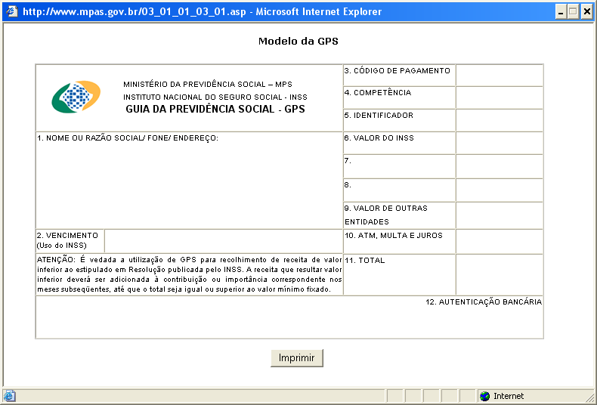

Imposto de Renda - IR

IR – Imposto de Renda: (pessoa física) Imposto Renda é um tributo que é pago aos cofres públicos, sobre salários e rendimentos acima de R$ 1.164,00 mensal e que ultrapassarem a importância de R$ 13.698,00 por ano.
Se o rendimento for inferior a R$ 13.698,00 está livre do pagamento do Imposto de Renda, mas deve recadastrar o CPF através da declaração de isento e pode ser feita através da Internet no site da receita federal www.receita.fazenda.gov.br ou nas agências dos Correios.

IRRF – Imposto de Renda Retido na Fonte: Faz parte das obrigações trabalhistas pois se trata de um desconto realizado mensalmente no salário dos empregados.
Os assalariados com carteira assinada têm o imposto de renda retido na fonte, ou seja, a própria empresa desconta e recolhe o imposto para o fisco. Como a empresa não conta as deduções, quase sempre o assalariado tem direito a alguma restituição (devolução).

Rendimentos | Alíquotas | A Deduzir
Até R$ 1.164,00 | Isento | R$ 0,00
De R$ 1.164,00 até R$ 2.326,00 | 15% | R$ 174,60
Acima de R$ 2326,00 | 27% | R$ 465,35

Obs: Os empregados que possuírem dependentes, podem descontar do Imposto de Renda R$ 117,00 mensal por cada dependente.

Passos para determinar a base do Cálculo do IRRF:

- Calcular os rendimentos do funcionário e verificar se o valor é superior a R$ 1.164,00
- Descontar o INSS
- Se houver dependentes descontar R$ 117,00 por dependente
- O valor adquirido até aqui é a base do cálculo do IR

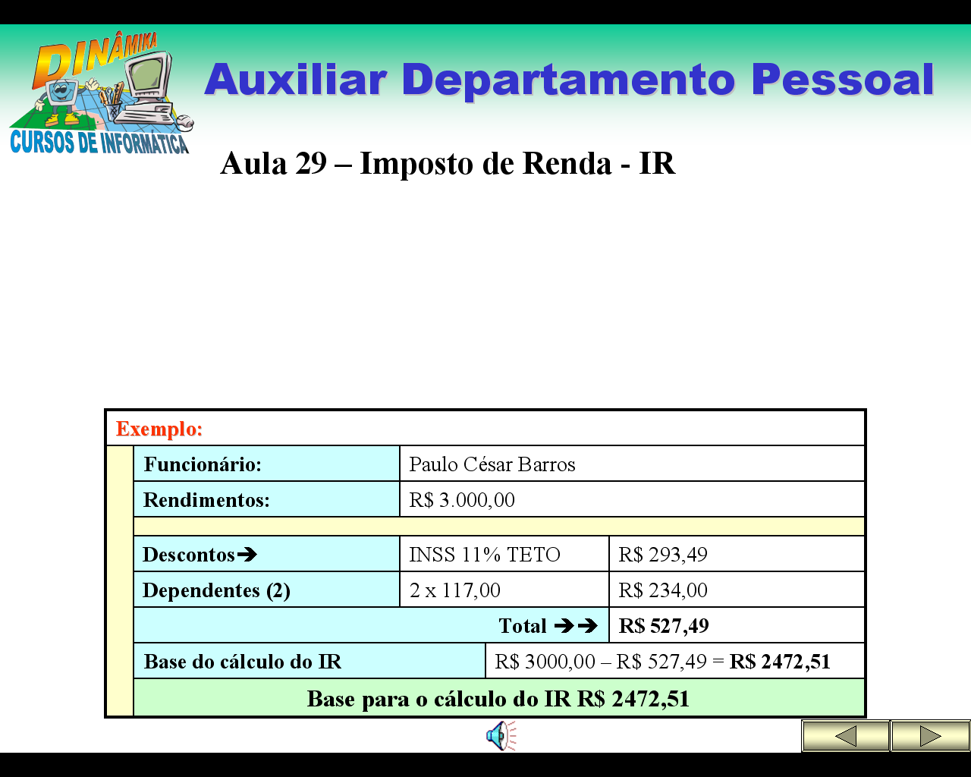

Passos para calcular a alíquota e descontar uma parcela do valor da alíquota:

- Calcular a porcentagem da Alíquota de acordo com a tabela vigente
- Deduzir a parcela de acordo com a mesma tabela

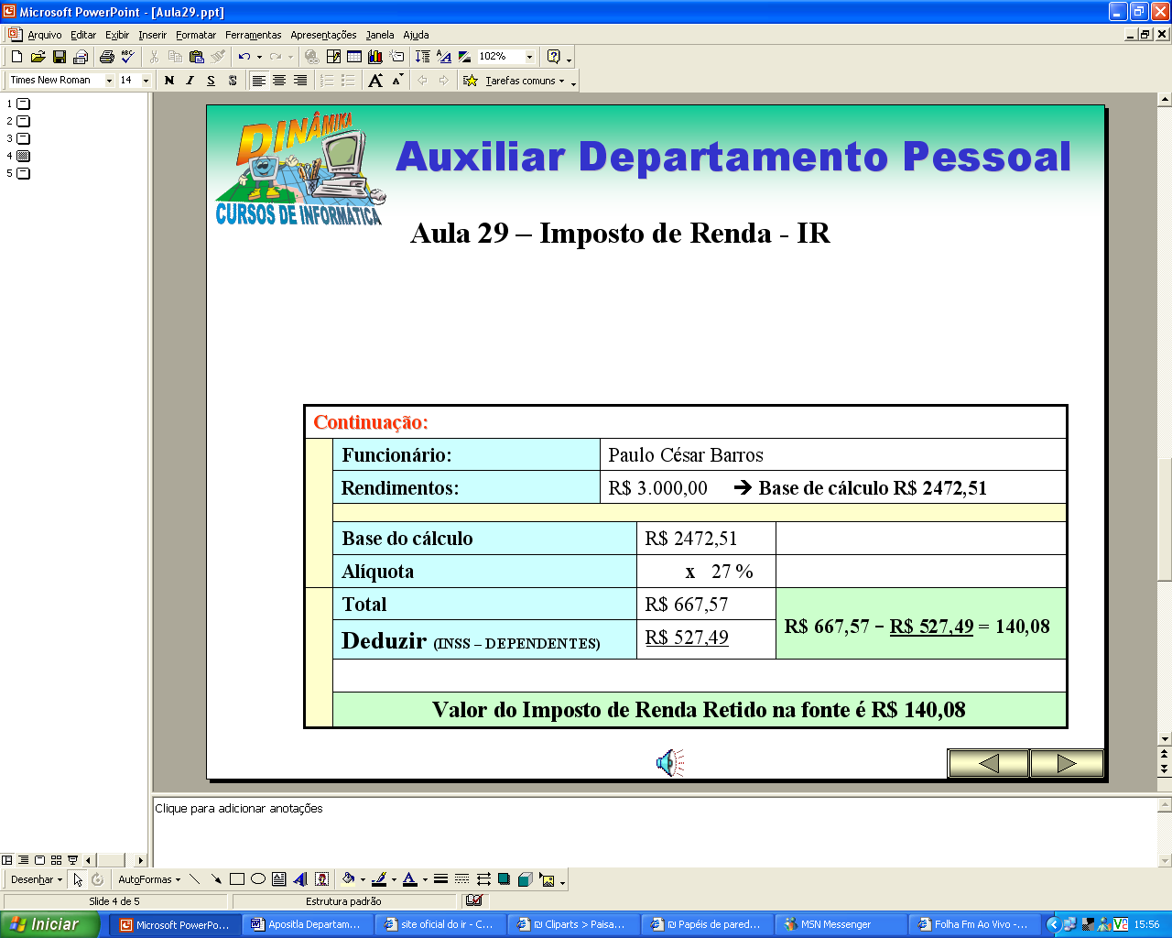

Veja como seria a disposição de valores em uma tabela:
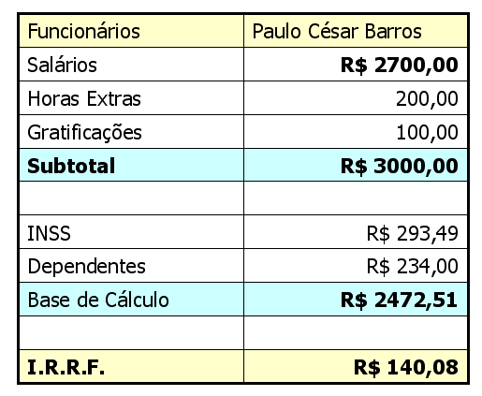

Exercícios:
1. O que significa INSS?
R:

2. O que é INSS?
R:

3. Cite três tipos de benefícios e serviços oferecidos pela Previdência Social?
R:

4. O INSS também é responsável pelos servidores públicos.
( ) Verdadeiro ( ) Falso

5. O INSS é descontado todo mês dos salários dos empregados.
( ) Verdadeiro ( ) Falso

6. Faça os cálculos do INSS:
Funcionário | Salário | Alíquota | Valor do desconto | Salário Líquido
Marcos | 550,00 | 7,65%
Sérgio | 830,00 | 8,65%
Marcel | 1100,00 | 9 %
Robson | 1600,00 | 11 %

7. O que é IR – Imposto de Renda?
R:
8. Toda pessoa física deve pagar o Imposto de Renda IR.
( ) Verdadeiro ( ) Falso

9. Devem pagar o Imposto de Renda:
( ) quem ganha acima 1.164,00 mensal e que ultrapassarem a importância de R$ 13.698,00 por ano.
( ) quem ganha até 1.164,00 mensal e que seja inferior a importância de R$ 13.698,00 por ano.
( ) quem ganha acima 10.000,00 por ano.

10. Quem ganha inferior a 13.698,00 por ano deve fazer a declaração de isento todos os anos.
( ) Verdadeiro ( ) Falso

11. Em qual site podemos fazer a declaração de isento?
R:

12. Imposto de Renda Retido na Fonte não faz parte das obrigações trabalhistas pois se trata de um desconto realizado mensalmente no salário dos empregados.
( ) Verdadeiro ( ) Falso

13. Complete a tabela:

Rendimentos | Alíquotas
Até R$ 1.164,00
De R$ 1.164,00 até R$ 2.326,00
Acima de R$ 2326,00

14. Os empregados que possuírem dependentes, podem descontar do Imposto de Renda R$ 117,00 mensal por cada dependente.
( ) Verdadeiro ( ) Falso

15. O valor por dependente que pode ser descontado do imposto de renda é:
( ) 152 ( ) 114 ( ) 217
( ) 117 ( ) 115 ( ) 150

16. Preencha a tabela abaixo:
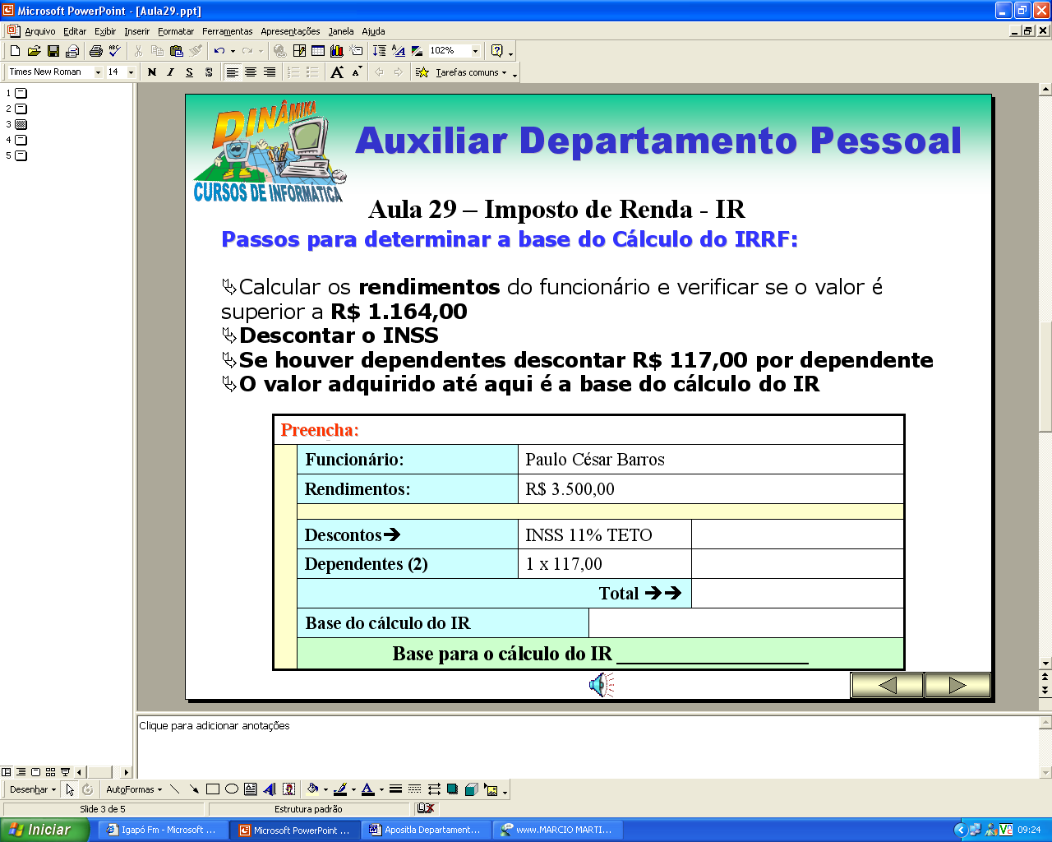

17. Preencha a tabela abaixo:
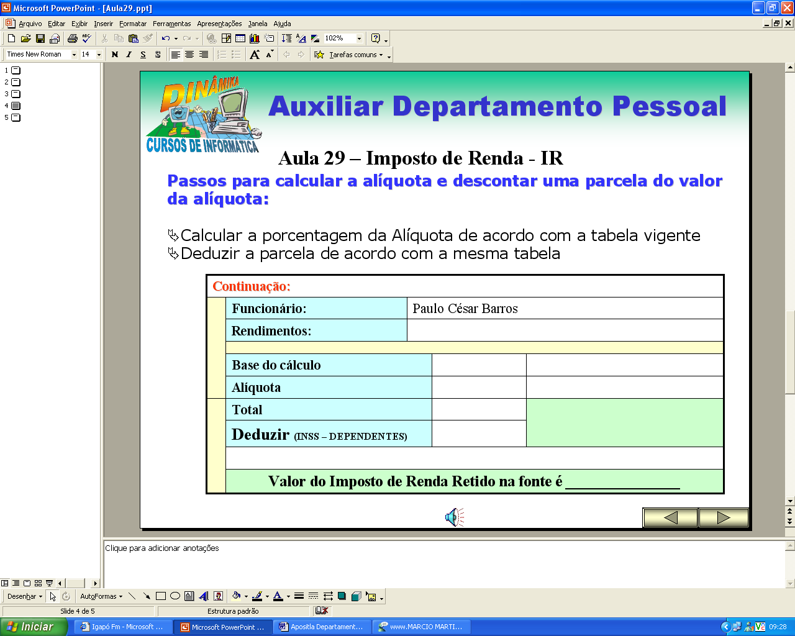

18. Preencha a tabela abaixo:
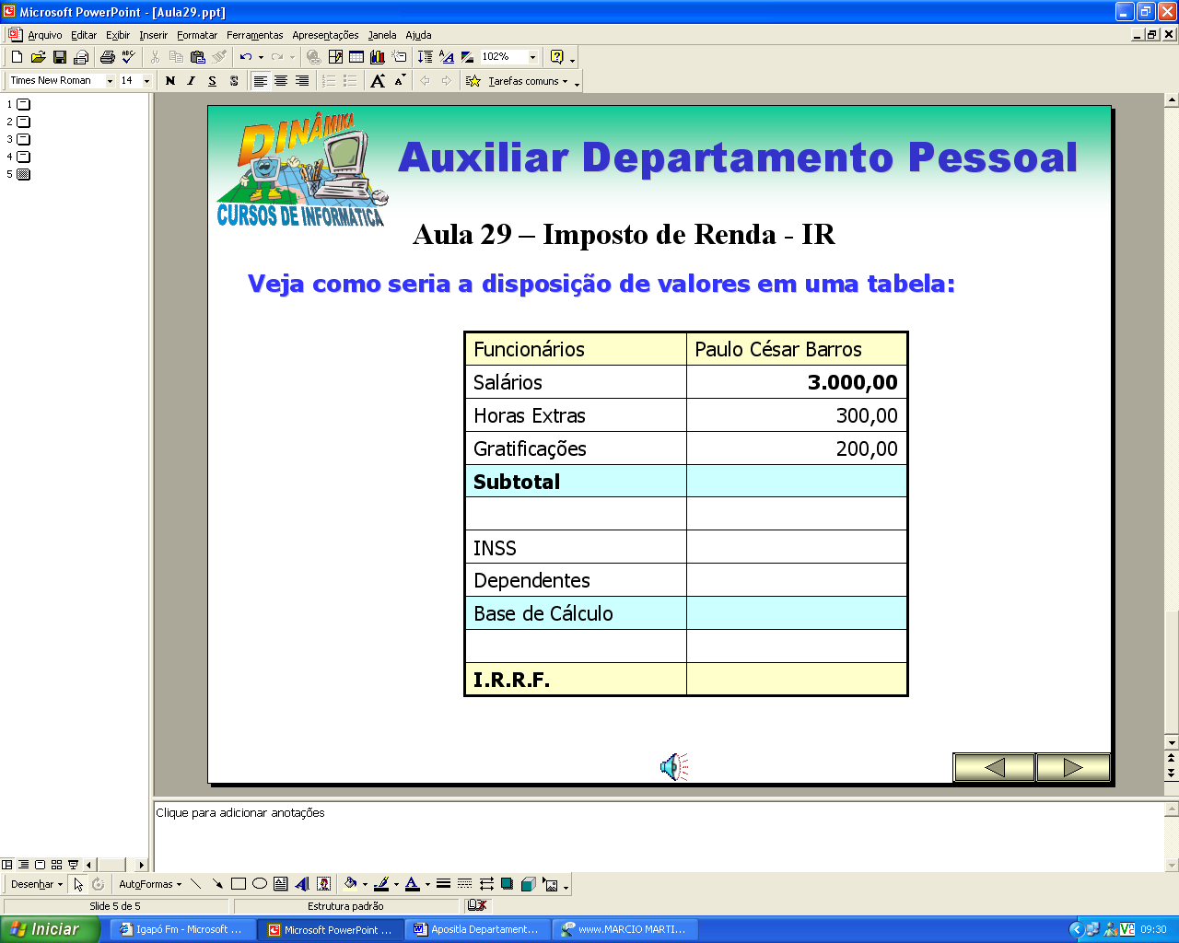

Aula 14 – Vale Transporte

O Vale-Transporte constitui benefício que o empregador antecipará ao trabalhador para utilização efetiva em despesas de deslocamento residência-trabalho e vice-versa.
Fica a critério do empregado optar ou não pelo benefício, no qual deve ser fornecido pelo empregador antes do início do mês a ser utilizado.
Caso o empregado venha a solicitar o vale transporte, a empresa deverá fornecê-lo em forma de bilhetes, talões, cartelas ou cartão, na quantia certa para cobrir todos os dias de trabalho.

Para usufruir do benefício do Vale – Transporte o
trabalhador deve declarar por escrito ao empregador:
- Seu endereço residencial.
- Os serviços e meios de transporte mais adequados ao seu Deslocamento residência - trabalho e vice – versa.
- Número de deslocamentos entre residência ao trabalho e vice-versa.
- O trabalhador que prestar informações falsas ou usar indevidamente o Vale - Transporte, ficará sujeito as sanções da Lei, constituído em falta grave, passível de punição ou demissão por justa causa.
A concessão do Vale - Transporte autoriza o empregador a descontar, mensalmente do empregado beneficiado, a parcela correspondente a 6% do seu salário base.
Exemplo 01:

O empregado ganha R$ 500,00 sem desconto e nem adicionais e seu vale transporte custa R$ 110,00:

1º è Descobrir o valor que será descontado do funcionário:
R$ 500,00 x 6 % = R$ 35,00
Então o valor a ser descontado será R$ 35,00

2º è A empresa paga o restante do valor:
R$ 110,00 – R$ 35,00 = R$ 75,00
Exemplo 02:

Empregado ganha R$ 1800,00 sem desconto e nem adicionais e seu vale transporte custa R$ 85,00:

1ºè Descobrir o valor que será descontado do funcionário:

R$ 1800,00 x 6 % = R$ 108,00
Então o valor a ser descontado será R$ 108,00

Como o valor do desconto R$ 108,00 é maior que o valor do vale-transporte R$ 85,00, então será descontado do funcionário apenas o valor do vale-transporte R$ 85,00.

Salário Família

Benefício pago aos trabalhadores com salário mensal de até R$ 623,44, para auxiliar no sustento dos filhos de até 14 anos incompletos ou inválidos. (Observação: São equiparados aos filhos, os enteados e os tutelados que não possuem bens suficientes para o próprio sustento).
De acordo com a Medida Provisória nº 182, de 29/04/2004, o valor do salário-família será de R$ 21,27, por filho, para quem ganhar até R$ 414,78. Para o trabalhador que receber de R$ 414,79 até R$ 623,44, o valor do salário-família por filho, será de R$ 14,99.
Têm direito ao salário-família os trabalhadores empregados e os avulsos. Os empregados domésticos, contribuintes individuais, segurados especiais e facultativos não recebem salário-família.
Para a concessão do salário-família, a Previdência Social não exige tempo mínimo de contribuição.
O salário-família será pago mensalmente ao empregado pela empresa à qual está vinculado e deduzido do recolhimento das contribuições sobre a folha salarial. Os trabalhadores avulsos receberão dos sindicatos, mediante convênio com a Previdência Social.
Veja um resumo da tabela do salário família:

Rendimentos | Salário-família
até R$ 414,78 | R$ 21,27
de R$ 414,79 até 623,44 | R$ 14,99.

Exercícios:
1. O Vale-Transporte constitui benefício que o empregador antecipará ao trabalhador para utilização efetiva em despesas de deslocamento residência-trabalho e vice-versa.
( ) Verdadeiro ( ) Falso

2. O empregado é obrigado a aceitar o benefício, no qual deve ser fornecido pelo empregador antes do início do mês a ser utilizado.
( ) Verdadeiro ( ) Falso

3. De que forma deve ser fornecido ao empregado o vale transporte?
R:

4. A concessão do Vale - Transporte autoriza o empregador a descontar, mensalmente do empregado beneficiado, a parcela correspondente:
( ) a 5% do seu salário base. ( ) a 6% do seu salário base. ( ) a 7% do seu salário base. ( ) a 8% do seu salário base.

5. Faça o cálculo do desconto do vale-transporte:

Exercício A:

O empregado ganha R$ 600,00 sem desconto e nem adicionais e seu vale transporte custa R$ 150,00:

1º Descobrir o valor que será descontado do funcionário:

R$ 600,00 x 6 % = _______________________

2º A empresa paga o restante do valor:

R$ 150,00 - ____________ = ________________

Exercício B:

Empregado ganha R$ 1600,00 sem desconto e nem adicionais e seu vale transporte custa R$ 70,00:

1º Descobrir o valor que será descontado do funcionário:

R$ 1600,00 x 6 % = ________________

Complete a frase com os valores do exercício B:

Como o valor do desconto de __________ é maior que o valor do vale-transporte ____________, então será descontado do funcionário apenas o valor do vale-transporte ______________.
6. O salário família é um benefício pago aos trabalhadores com salário mensal de até R$ 700,44, para auxiliar no sustento dos filhos de até 14 anos incompletos ou inválidos.
( ) Verdadeiro ( ) Falso

7. São equiparados aos filhos, os enteados e os tutelados que não possuem bens suficientes para o próprio sustento.
( ) Verdadeiro ( ) Falso

8. Quem tem direito ao beneficio Salário-família?
R:

9. Os empregados domésticos, contribuintes individuais, segurados especiais e facultativos não recebem salário-família.
( ) Verdadeiro ( ) Falso

10. Preencha a tabela abaixo:
Rendimentos | Salário-família
até R$ 414,78
De R$ 414,79 até 623,44

11. Para ter direito ao Salário-família deve ter no mínimo 1 ano de carteira assinada.
( ) Verdadeiro ( ) Falso

12. Calcule o benefício bolsa-família
Funcionários | Salário | Valor do Benefício | Dependentes cadastrados | Valor total benefício | Total a receber
Marta | 300,00 | 21,27 | 2 | 42,54 | 342,54
Paula | 400,00 |  | 1
Roberta | 500,00 |  | 4
Marcelo | 600,00 |  | 3
Sandra | 800,00 |  | 2

Anotações

Aula 15 – FGTS
FGTS – Fundo de garantia por tempo de serviço – é uma poupança aberta pela empresa em nome do trabalhador, onde o empregador deposita 8% do valor do salário do empregado. Este valor pode mudar para 8,5% conforme o regime tributário da empresa.
As empresas são obrigadas a depositar este valor até o sétimo dia de cada mês.

Exemplo do cálculo:

Rendimentos R$ 849,00
FGTS x 8%
Valor a ser depositado R$ 67,92

Folha de Pagamento
A Folha de Pagamento é um documento trabalhista preparado por todas as pessoas jurídicas e equiparadas que possuam funcionários.
Deve-se elaborar mensalmente a folha de pagamento e os recibos de salários, estes documentos são obrigatórios para efeito de fiscalização trabalhista e previdenciário.
Não existe um modelo oficial pode-se adotar critérios conforme a necessidade da empresa, mas deve constar os seguintes dados:

A folha de pagamento deve descriminar:

- O nome do funcionário
- Salário
- Descontos
- Cargo, função ou serviço prestado

Forma de cálculo e cadastramento: Pode ser cadastrada e calculada manualmente; em planilhas eletrônicas, como o Excel por exemplo, ou através de um programa especifico para esta finalidade. Pode ser contratada uma empresa de contabilidade para executar esta tarefa.
Como já foi visto anteriormente a folha de pagamento não segue um modelo padrão, mas deve constar algumas informações.

Veja uma modelo feito na planilha do Microsoft Excel:

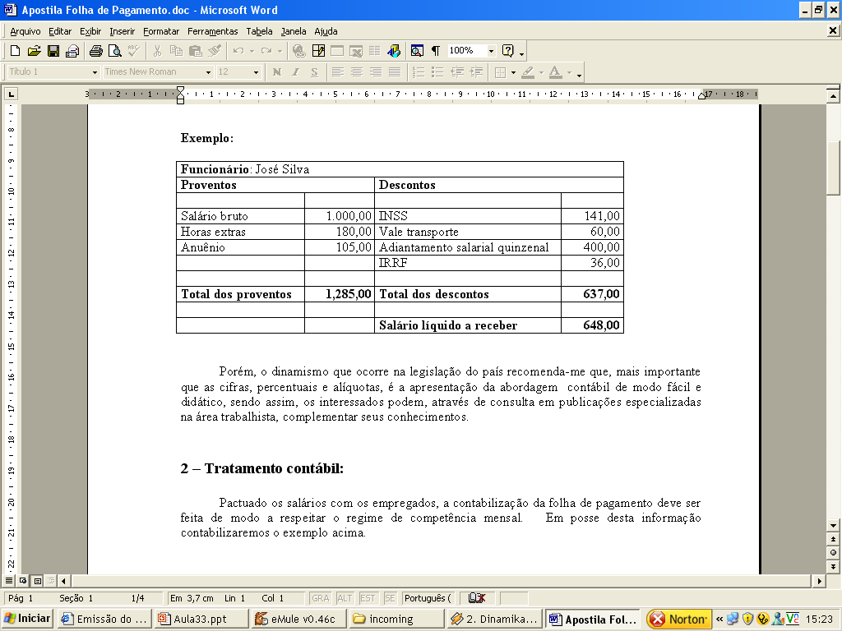
Veja outro modelo feito na planilha do Microsoft Excel:

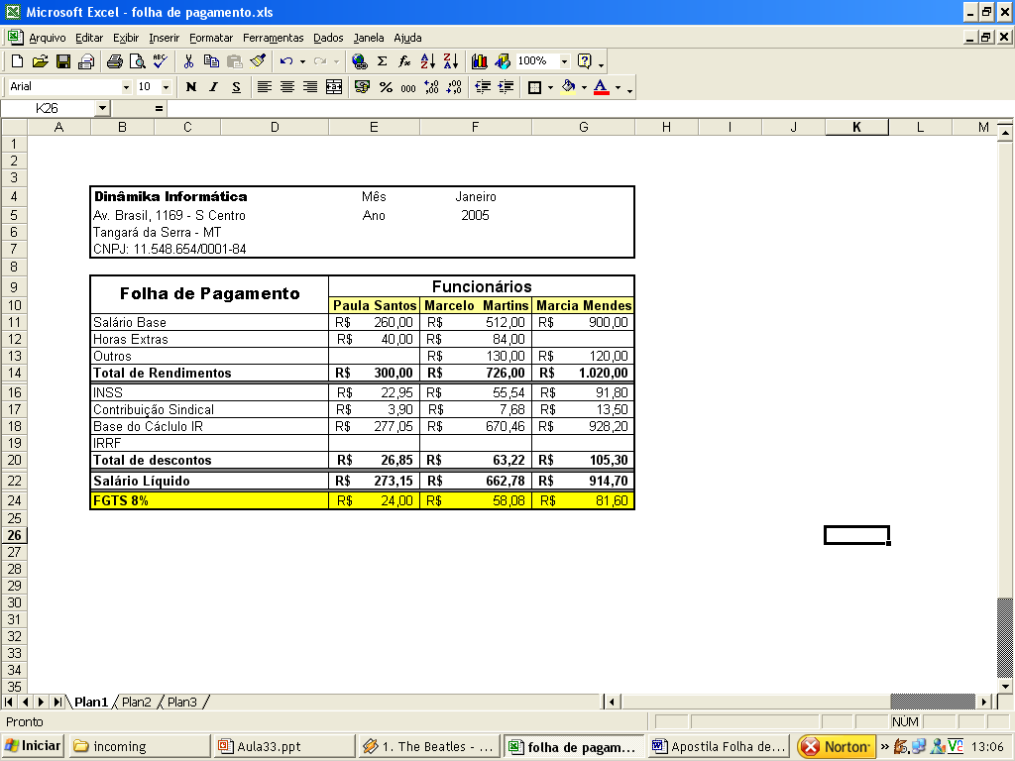

Recibo de salário
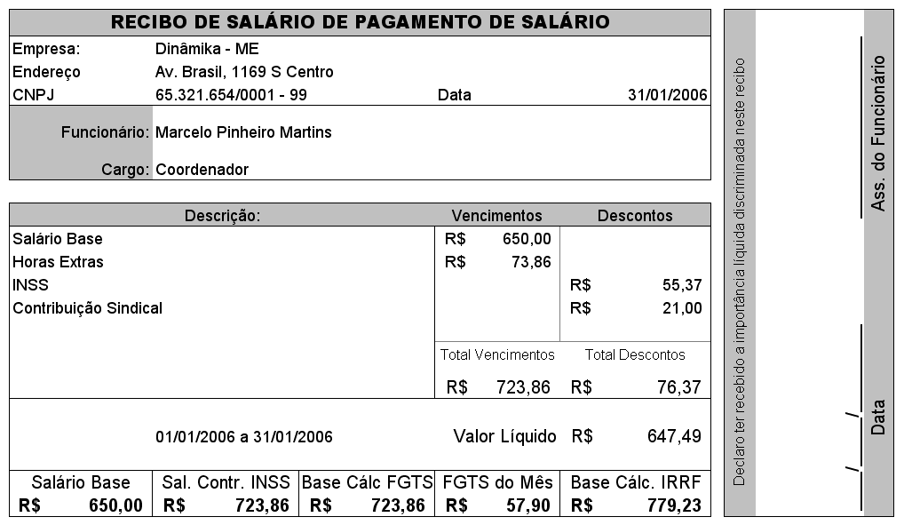
O pagamento do salário deverá ser efetuado em duas vias, assinado pelo empregado, a primeiro via fica na própria empresa e segunda fica com o empregado. Não existe um modelo padrão, mas deve discriminar alguns dados que são obrigatórios, como: Nome, cargo/função, data, salário, descontos e assinatura do empregado.
Este recibo, também conhecido como holerite de pagamento, é muito importante tanto para o empregado quanto para o empregador, pois é um meio pelo qual poderá comprovar a sua renda. Normalmente é solicitado o comprovante de renda para aberturas de créditos.
O recibo tem grande importância para o empregador, pois é prova do pagamento do salário e serão de grande importância para uma eventual ação trabalhista.
Modelo de recibo de pagamento de salário:

Exercícios:

1. O que significa FGTS?
R:

2. FGTS é uma poupança aberta pela empresa em nome do trabalhador.
( ) Verdadeiro ( ) Falso

3. O depósito feito todo mês em relação ao FTGS é de:
( ) 8% do valor do salário do empregado ( ) 10% do valor do salário do empregado
( ) 7,5% do valor do salário do empregado ( ) 8,5 do valor do salário do empregado

4. As empresas são obrigadas a depositar este valor até o décimo dia de cada mês.
( ) Verdadeiro ( ) Falso

- Calcule os 8% do FGTS:
Nome | Salário | FGTS
Paulo | 500,00
Celso | 600,00
Pedro | 800,00
Silvia | 350,00

6. A Folha de Pagamento é um documento trabalhista preparado por todas as pessoas jurídicas e equiparadas que possuam funcionários.
( ) Verdadeiro ( ) Falso

7. A folha de pagamento deve ser confeccionada somente a cada 6 meses.
( ) Verdadeiro ( ) Falso

8. Deve-se elaborar mensalmente a folha de pagamento e os recibos de salários, estes documentos são obrigatórios para efeito de fiscalização trabalhista e previdenciário.
( ) Verdadeiro ( ) Falso

9. Cite os dados que devem constar a folha de pagamento:
R:

10. Calcule a folha de pagamento:

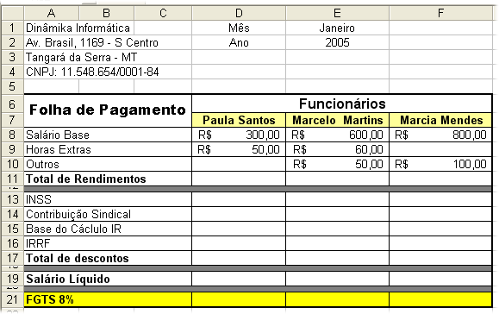
11. O pagamento do salário deverá ser efetuado em duas vias, assinado pelo empregado, a primeiro via fica na própria empresa e segunda fica com o empregado.
( ) Verdadeiro ( ) Falso

12. O modelo do recibo segue um modelo padrão.
( ) Verdadeiro ( ) Falso

13. Cite quais dados que são obrigatórios em um recibo de salário.
R:

14. O recibo pode é prova do pagamento do salário e serão de grande importância para uma eventual ação trabalhista.
( ) Verdadeiro ( ) Falso

15. Preencha o recibo abaixo com os seguinte dados:

Nome: Pedro Álvares
Função: Assistente Geral
Salário Base: 380,00
Carga Horária: 220
Números de Horas Extras: 20 horas
Desconto do INSS: Ver tabela de alíquota
IRRF: Ver tabela de alíquota
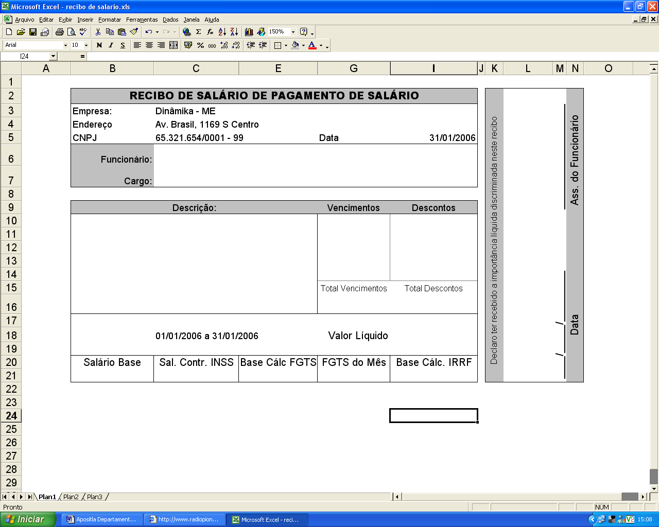

Anotações

Aula 16 – Férias

Férias são os 30 dias de descanso que é concedido ao empregado após 12 de meses de trabalho.

Período aquisitivo: é o período de 12 meses trabalhados, contados a partir da data de inicio do trabalho do funcionário na empresa, que lhe dá o direito dos 30 dias de férias.

Exemplo: O empregado inicia o trabalho em abril de 2002, em abril de 2003 ele tem direito a 30 dias de descanso.

Período Concessivo: são dos 12 meses seguintes ao período aquisitivo, nos quais o empregador deve conceder férias, estas férias podem ser concedidas em qualquer época dentre estes 12 meses. Este período de férias será concedido quando melhor convier ao empregador. Lembrando ainda que pode-se negociar o período de férias, de forma que não prejudique a empresa.

As férias têm de ser comunicado por escrito ao funcionário com antecedência de 30(trinta) dias para o início do gozo, ou seja: para o servidor que desejar gozar férias no mês de janeiro, o registro deverá ser feito até o mês de dezembro e deve ser anotadas nos registros de empregados e na CTPS.

Férias Coletivas
Constituem férias coletivas as concedidas, simultaneamente, a todos os empregados de uma empresa ou de determinados estabelecimentos ou setores da empresa, podendo ser concedidas em até dois períodos anuais, desde que nenhum deles seja inferior a dez dias corridos.

Os empregados contratados há menos de 12 meses e aqueles que estiverem com o período aquisitivo incompleto, gozarão, na oportunidade, férias proporcionais, na base de 1/12 (um doze avos) por mês ou período superior a 14 dias, iniciando-se, quando do início do descanso, novo período aquisitivo.

Para formalização da concessão das férias coletivas, deverá o empregador:

Comunicar ao órgão local de Ministério do Trabalho (Delegacia ou Subdelegacias do Trabalho), com a antecedência mínima de quinze dias as datas de início e fim das férias.

Enviar cópia da aludida comunicação aos sindicatos representativos da respectiva categoria profissional;

Afixar aviso com os dados das férias coletivas (datas de início e término e setores abrangidos) nos locais de trabalho.

Remuneração de Férias
O valor a ser pago para o empregado a título de remuneração de férias será determinado de acordo com o salário da época da concessão, da duração do período de férias e da forma de remuneração percebida pelo empregado, acrescido de 1/3 (um terço), conforme determinação constitucional. Quando temos salário variável, realizamos as devidas médias. E quando tratar-se de férias em número de dias inferior a 30, a respectiva média deverá ser dividida por 30, para que não haja prejuízo ao empregado, senão teríamos que realizar também a média do número de dias para ficar exato.
Utilizando-se então do divisor 30, resolvemos este problema sem maiores complicações. Diferente quando tratamos do salário fixo mensal, uma vez como própria denominação determina, o salário fixo corresponde ao número de dias que tem o mês, então o seu divisor será o número exato do mês que corresponder às férias.

Exemplos:

Sandra recebia R$ 500,00 na época que foi concedida as férias, assim o valor da remuneração será de R$ 500,00 mais 1/3 desse mesmo salário.

No caso dos funcionários que recebem comissões, trabalham por hora ou por tarefas, deve-se realizar a média salarial conforme cada categoria, somar os adicionais e acrescentar 1/3 sobre o valor adquirido.

Exercícios:
1. Férias são os 30 dias de descanso que é concedido ao empregado após 12 de meses de trabalho.
( ) Verdadeiro ( ) Falso

2. Período aquisitivo é o período de 12 meses trabalhados, contados a partir da data de inicio do trabalho do funcionário na empresa, que lhe dá o direito dos 30 dias de férias.
( ) Verdadeiro ( ) Falso

3. Período Concessivo são dos 12 meses seguintes ao período aquisitivo, nos quais o empregador não deve conceder férias.
( ) Verdadeiro ( ) Falso

4. As férias do Período Concessivo podem ser concedidas em qualquer época dentre estes 12 meses.
( ) Verdadeiro ( ) Falso

5. As férias do Período Concessivo serão concedidas quando o empregado solicitar.
( ) Verdadeiro ( ) Falso

6. Constituem férias coletivas as concedidas, simultaneamente, a todos os empregados de uma empresa ou de determinados estabelecimentos ou setores da empresa
( ) Verdadeiro ( ) Falso

7. As férias coletivas devem ser concedidas em um período de no mínimo 20 dias.
( ) Verdadeiro ( ) Falso

8. O valor a ser pago para o empregado a título de remuneração de férias será determinado de acordo com o salário da época da concessão,
( ) Verdadeiro ( ) Falso

Anotações

Aula 17 – Férias
Todo trabalhador, inclusive o doméstico, adquire direito a férias após 12 meses de vigência do contrato de trabalho, sendo que o trabalhador urbano e rural tem direito a 30 dias corridos e o doméstico 20 dias úteis.
As férias devem ser gozadas pelo trabalhador antes do vencimento do próximo período aquisitivo sob pena de pagamento do valor das férias em dobro para o mesmo.
As férias sempre têm acréscimo de 1/3 da remuneração por força do artigo 7º da Constituição Federal de 1988.
Das férias do funcionário, até 1/3 pode ser em abono pecuniário, isto é, o funcionário gozaria 2/3 das férias e trabalharia 1/3, sem prejuízo dos salários deste período.

Havendo faltas injustificadas, haverá redução do período de férias, conforme quadro demonstrativo abaixo:
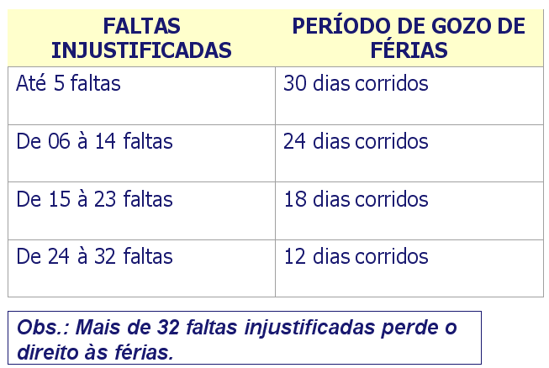
As férias devem ser gozadas de uma só vez. Somente em casos excepcionais elas podem ser gozadas em dois períodos, sendo que um deles não poderá ser inferior a dez dias. Mas aos menores de 18 anos e maiores de 50 anos de idade não é permitido o desdobramento.
O empregado tem o direito de converter 1/3 do período de férias a que tiver direito em abono pecuniário no valor da remuneração que lhe seria devida nos dias correspondentes, desde que solicite ao empregador até 15 dias antes do término do período aquisitivo. Esta solicitação deverá ser feita através de recibo do abono assinado pelo empregado. O pedido sendo feito no prazo, o empregador não poderá rejeitá-lo. O pagamento do abono, se houver, deve ser feito junto com a remuneração das férias, em até dois dias antes do período de gozo de férias.

Pode o empregado acumular períodos de férias?

Como já citamos, o empregado a cada 12 (doze) meses de trabalho, tem direito a 30 (trinta) dias de férias que devem ser concedidos nos 12 (doze) meses subseqüentes. Sempre que as férias forem concedidas fora do prazo legal, o empregador deverá pagar a respectiva remuneração em dobro. O período de gozo de férias é normal e somente a remuneração é em dobro, portanto, não sendo permitido acumular dois períodos de férias.

Calculando as Férias
Calculo para um funcionário que tem:
Um salário de R$ 800,00 mensal e vendeu 1/3 das férias

1º➔ Vamos calcular o valor do abono (venda) de férias. Veja que foi multiplicado o valor do salário por 1/3 que deu um resultado R$ 266,67

2º➔ Vamos calcular o valor do desconto do INSS.

a) Somar o salário e o abono que é igual a R$ 1.066,67

b) Multiplicar salário total pela alíquota do INSS que é igual a R$ R$ 96,00.

c) Subtrair do salário total o desconto do INSS que é igual a R$ 970,67

Vendendo parte das Férias
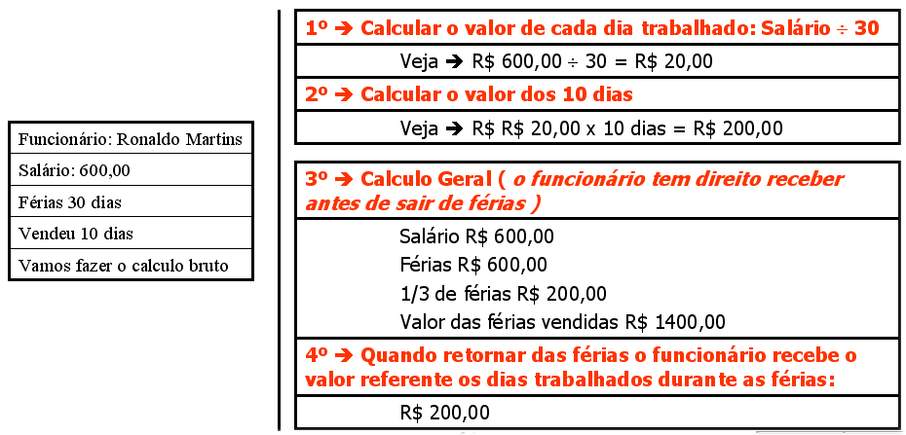
O empregado tem a faculdade de converter 1/3 (um terço) do período de férias em abono pecuniário, ou seja, o funcionário pode vender até 10 dias das férias dos 30 a que tem direito e descansar nos outros 20 dias.

Recibos
Todo processo requerimento ou pagamento é muito importante a emissão de recibos, pois em casos de ações trabalhistas, este será o documento no qual a empresa poderá comprovar as datas e valores pagos aos funcionários, já que os recibos estarão assinados por ele.

Veja os modelos a seguir:
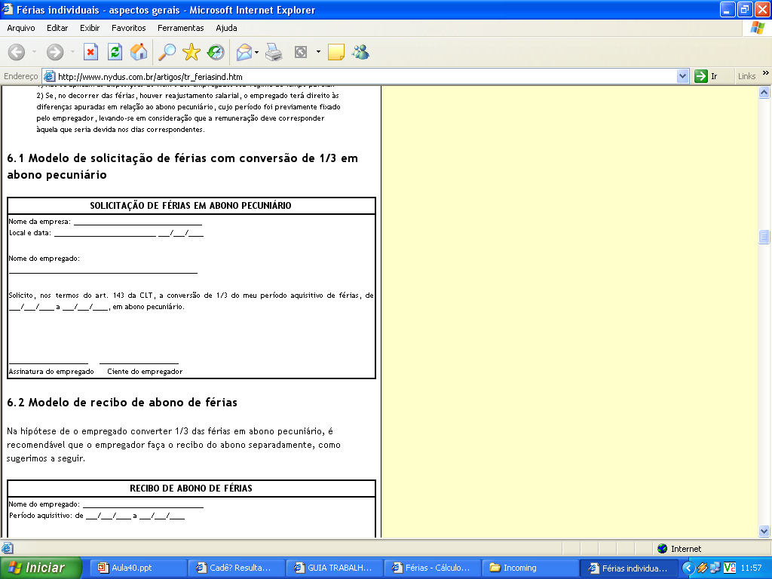
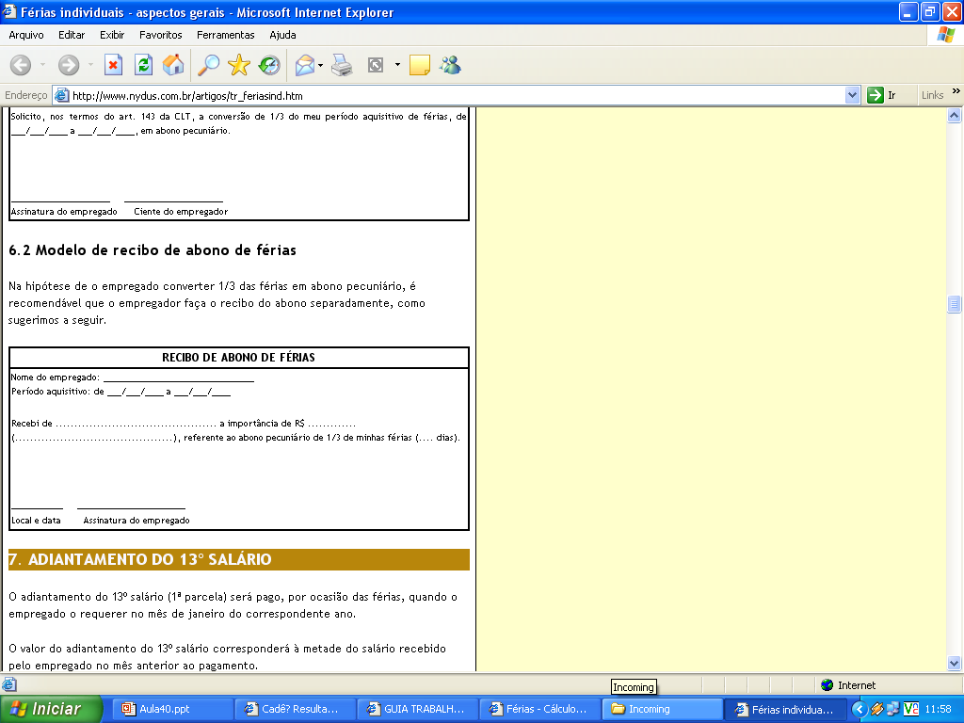

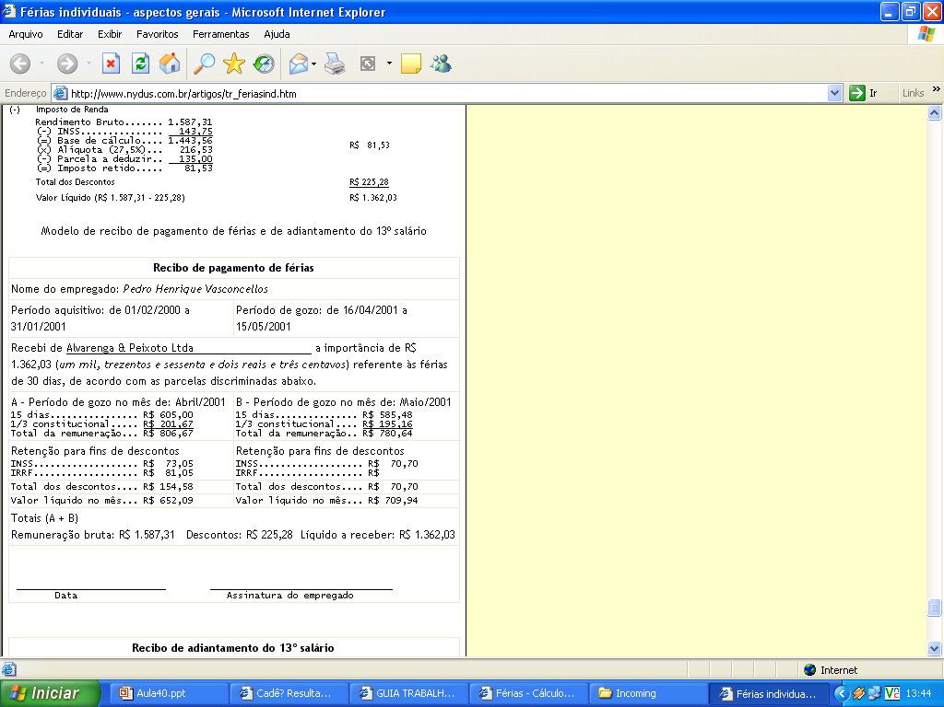

Exercícios:
1. Todo trabalhador, menos o doméstico, adquire direito a férias após 12 meses de vigência do contrato de trabalho.
( ) Verdadeiro ( ) Falso

2. O trabalhador urbano e rural tem direito a 30 dias corridos e o doméstico 15 dias úteis.
( ) Verdadeiro ( ) Falso

3. As férias devem ser gozadas pelo trabalhador antes do vencimento do próximo período aquisitivo sob pena de pagamento do valor das férias em dobro para o mesmo.
( ) Verdadeiro ( ) Falso

4. As férias sempre têm acréscimo de 1/3 da remuneração por força do artigo 7º da Constituição Federal de 1988.
( ) Verdadeiro ( ) Falso

5. Complete a tabela abaixo referente à faltas e férias:
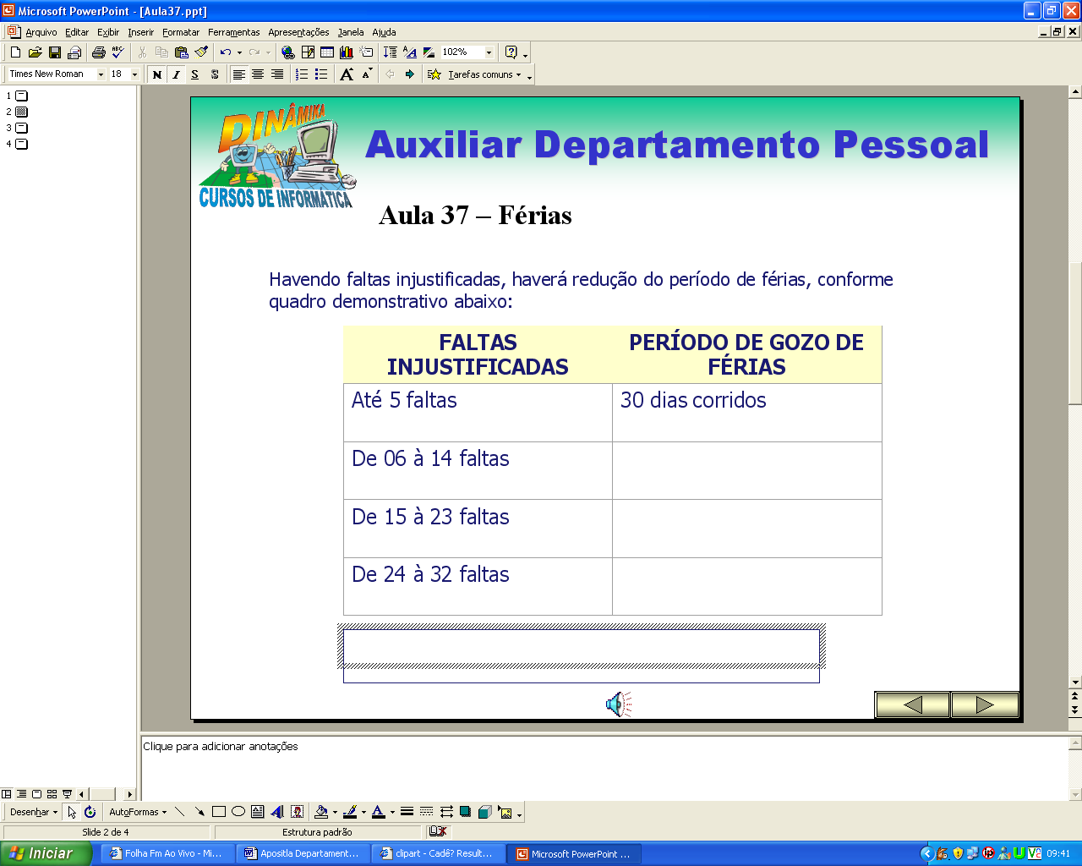
6. O funcionário que faltar mais de 32 faltas injustificadas perde o direito às férias.

( ) Verdadeiro ( ) Falso

7. O período de férias não pode ser inferior a 10 dias.
( ) Verdadeiro ( ) Falso

8. O empregado pode vender até:
( ) 1/4 das férias a que tem direito. ( ) 1/3 das férias a que tem direito.
( ) 1/5 das férias a que tem direito. ( ) 1/2 das férias a que tem direito.

9. Sempre que as férias forem concedidas fora do prazo legal, o empregador deverá pagar a respectiva remuneração em dobro.
( ) Verdadeiro ( ) Falso

10. Caso o empregador conceda férias fora do prazo legal, o período de gozo de férias e a remuneração são pagos em dobro.
( ) Verdadeiro ( ) Falso

11. Calcule as férias para um funcionário que tem:

Um salário de R$ 600,00 mensal
E vendeu 1/3 das férias
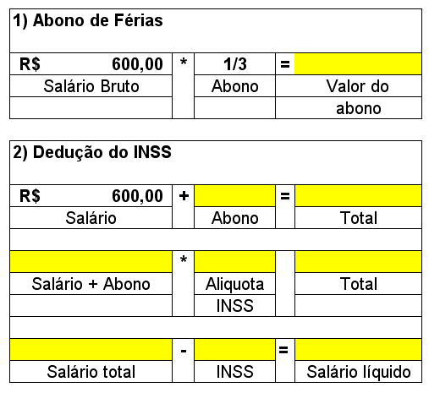
12. Preencha o recibo com os seguintes dados:

Nome da empresa: Dinâmika S/A
Local: Tangará da Serra
Data: 15/11/2005
Período para conversão em abono: 01/01/2006 a 10/01/2006
Funcionário: Marcos Pereira

13. Preencha o recibo com os seguintes dados:

Nome do empregado: Marcelo Martins
Valor do Abono: 200,00
Dias Abono: 10
Nome da empresa: Dinâmika S/A
Local: Tangará da Serra
Data: 08/12/2004
Período aquisitivo: 01/12/2004 a 10/12/2004

14. Preencha o recibo com os seguintes dados:
Empresa: Dinâmika S/A

Nome do empregado: Marcelo Martins
Férias: 600,00
1/3 Constitucional: 200,00
INSS: Consulte a tabela
IRRF: Consulte a tabela
Período aquisitivo: 01/12/2004 a 30/11/2005
Período de Férias: 01/12/2005 a 31/12/2005
Data: 28/11/2005

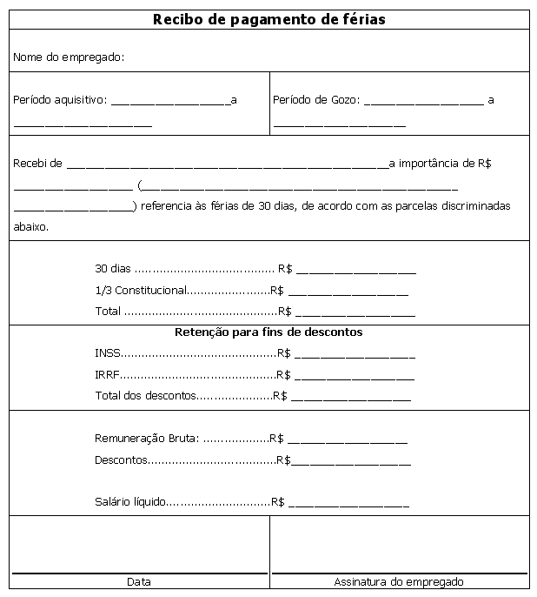

Aula 18 – 13º Salário
O 13º salário é um direito que o empregado adquire a cada mês de trabalho, mas é pago somente no final do ano.
Trata-se de uma gratificação que o funcionário recebe todo mês de dezembro. O valor deve ser pago integramente caso o empregado tenha trabalhado os 12 meses do ano, proporcionalmente caso ele tenha sido admitido ou demitido durante o ano, não completando os 12 meses.

Como você pode notar, a proporção acompanha os meses de trabalho, ou seja, se ele trabalhou de janeiro a maio, terá direito a 5/12 (cinco doze avos de 13º salário para receber.

Valor do 13º Salário ➔ O valor do 13º salário tem como base o último salário, acrescido de adicionais, como horas extras, insalubridade etc.. O pagamento ocorre no fim de cada ano, em caso de rescisão de contrato poderá ser pago em outra data.
Como deve ser feito o pagamento do 13º salário?
O 13º salário deve ser pago no máximo até o dia 20 de dezembro de cada ano e pode ser dividido em 2 parcelas:
A primeira parcela do 13º salário (adiantamento) deve ser paga entre os meses de fevereiro e novembro
E a segunda parcela até o dia 20 de dezembro.

Rescisão do Contrato de Trabalho


Vários são os tipos de rescisão de contrato de trabalho, diferenciados entre si pelo tipo do contrato, pela parte que deu causa, motivo do desligamento e haveres a serem recebidos.

Os contrato de trabalho podem se rescindidos por:

PEDIDO DE DEMISSÃO: O Empregado que rescinde o contrato por vontade própria.

DISPENSA SEM JUSTA CAUSA: O empregador que rescinde o contrato e manda embora o empregado.

DISPENSA POR JUSTA CAUSA: O empregado que comete falta grave, que dá margem ao empregador mandá-lo embora, como erroneamente ouvimos dizer “sem direitos”.
DIREITO DO EMPREGADO DISPENSADO SEM JUSTA CAUSA:

- Aviso prévio
- Saldo de Salário
- 13º Salário
- FGTS sobre os valores rescisórios de natureza não indenizatória
- Férias vencidas e proporcionais, com adicional de 1/3
- 40% de multa sobre o total dos depósitos efetuados na conta do FGTS
- Preencher o formulário de seguro desemprego

DIREITO DO EMPREGADO DISPENSADO COM JUSTA CAUSA:

- Saldo de Salários
- Férias vencidas com acréscimo de 1/3 constitucional
- 13º Salário proporcional

DIREITO DO EMPREGADO EM CASO PEDIDO DE DEMISSÃO:

- Saldo de Salários
- Férias vencidas com acréscimo de 1/3 constitucional
- 13º Salário proporcional
Funcionário com menos de um ano de serviço que pedir sua demissão não terá direito à férias, acréscimo de 1/3, nem férias proporcionais.

Alguns procedimentos:

1º Comunicar o empregado
2º Solicitar os documentos necessários
3º Encaminhá-los para o exame médico demissional
4º Preparar a homologação
5º Preparar o cálculo da rescisão
6º Pagar os seus direitos e entregar seus documentos

Prazos para pagamento:

Para o empregado que cumprir o aviso prévio deve-se pagar o valor da rescisão até o 1º dia útil após o término do cumprimento do aviso, ou término do contrato. Para o empregado que não trabalhar o período do aviso deve-se pagar até o 10º dia após a comunicação do aviso prévio indenizado ou pedido de demissão.

Aviso Prévio

O aviso prévio é a comunicação que o empregador deverá fazer ao empregado em caso de demissão sem justa causa, ou o empregado (no período de demissão) ao empregador, se quiser encerrar o contrato de trabalho sem motivo justo.
O aviso será dado com antecedência mínima de 30 dias. Se o aviso prévio não for feito, a parte (empregado ou empregador) terá o direito a exigir a indenização pelo prazo correspondente, ou seja, receber em dinheiro.

Exemplo 01:

Se o empregador (a empresa) demitir sem justa causa e exigir que o funcionário trabalhe os 30 dias de aviso, o empregado poderá ou não trabalhar, isso fica a critério do empregado, veja as conseqüências:
1 – Se o empregado trabalhar, ele receberá por esses dias trabalhados.
2 – Se o empregado se recusar a trabalhar os 30 dias de aviso deverá indenizar a empresa, pagando a ela o valor que receberia caso trabalhasse.

Exemplo 02:

Se o empregador (a empresa) demitir sem justa causa e não quiser que o empregado trabalhe os 30 dias de aviso, deverá indenizar o empregado pagando-lhe os 30 dias que ele poderia trabalhar e receber.

Exemplo 03:

Caso o funcionário peça a conta, ele poderá escolher entre:
1 – Cumprir o aviso e receber os dias trabalhados.
2 – ou não cumprir o aviso e pagá-lo a empresa.

Observação:
Na demissão por justa causa o empregado não obrigado a cumprir o aviso prévio e a empresa não é obrigada a pagá-lo.
Redução da Jornada de Trabalho: Quando é a empresa que efetua a demissão sem justa causa, o empregado recebe o aviso prévio e tem direito, durante os 30 dias que se seguem, a reduzir a sua jornada de trabalho em 2 (duas) horas diárias, ou mesmo faltar ao serviço por 7 (sete) dias corridos, sem prejuízo do seu salário integral.

Obs: Esta é uma possibilidade legal de estimular ao empregado procurar um novo emprego até o término do contrato vigente.

Documentos Necessários a Rescisão

Para não ter problemas futuros com rescisão de contrato com funcionários, é de vital importância que todos os documentos sejam devidamente preenchidos, pois são as provas que podem ser exigidas em uma provavelmente ação trabalhista.

Homologação: Homologar a rescisão nada mais é do que efetuar o pagamento das verbas rescisórias a que o empregado fizer jus, nas entidades competentes, que orientarão e esclarecerão as partes sobre o cumprimento da lei.
A homologação será obrigatória sempre que se tratar de rescisão de contrato firmado por mais de 1 ano, observando que o Termo de Rescisão deverá especificar a natureza de cada parcela paga e o seu respectivo valor, sendo válida a quitação, apenas, relativamente às mesmas parcelas.

Os documentos necessários à rescisão assistida são:
- Conceder ou receber o Aviso-Prévio
- Dar baixa na carteira de trabalho, anotando a data do desligamento, número da comunicação de dispensa (seguro desemprego) caso demitido, alterações salariais, férias etc.
- Registro de Empregado, em livro, ficha ou cópia dos dados obrigatórios do registro de empregados, quando informatizados.
- Informar ao CAGED a movimentação do empregado.
- Solicitar extrato do FGTS ao banco depositário.
- Fornecer informações de rendimentos
- Conceder a Comunicação de Dispensa – CD e o seguro desemprego.
- Exame médico demissional – 15 dias antecedentes ao desligamento.
- A empresa deverá elaborar e manter atualizado perfil profissiográfico abrangendo as atividades desenvolvidas pelo trabalhador e fornecer a este, quando da rescisão contratual, cópia autêntica deste documento, sob pena de multa administrativa.

Exercícios:
1. O 13º salário é um direito que o empregado adquire a cada mês de trabalho, mas é pago somente no final do ano.
( ) Verdadeiro ( ) Falso

2. O valor do 13º salário tem como base média dos salários recebidos no ano, acrescido de adicionais, como horas extras, insalubridade etc..
( ) Verdadeiro ( ) Falso

3. O 13º salário deve ser pago no máximo até o dia 20 de Janeiro de cada ano e pode ser dividido em 2 parcelas:
( ) Verdadeiro ( ) Falso

4. A primeira parcela do 13º salário (adiantamento) deve ser paga entre os meses de fevereiro e novembro.
( ) Verdadeiro ( ) Falso

5. No Pedido de Demissão o empregado que rescinde o contrato por vontade própria.
( ) Verdadeiro ( ) Falso

6. A Dispensa sem justa causa o empregador que rescinde o contrato e manda embora o empregado.
( ) Verdadeiro ( ) Falso

7. A Dispensa por justa causa o empregado é dispensado sem motivo e sem direito algum.
( ) Verdadeiro ( ) Falso

8. O empregado que é dispensado por justa causa não tem direito a nada ou seja não tem acerto a ser feito.
( ) Verdadeiro ( ) Falso

9. Quais são os 3 formas de rescisão de contrato?
R:

10. Marque com um X os direitos do empregado que pede

demissão por vontade própria:
Aviso prévio
Saldo de Salário
13º Salário
FGTS sobre os valores rescisórios de natureza não indenizatória
Férias vencidas e proporcionais, com adicional de 1/3
40% de multa sobre o total dos depósitos efetuados na conta do FGTS
Preencher o formulário de seguro desemprego

11. O aviso prévio é a comunicação que o empregador deverá fazer ao empregado em caso de demissão sem justa causa, ou o empregado (no período de demissão) ao empregador, se quiser encerrar o contrato de trabalho sem motivo justo.
( ) Verdadeiro ( ) Falso

12. O aviso será dado com antecedência mínima de 30 dias. Se o aviso prévio não for feito, a parte (empregado ou empregador) terá o direito a exigir a indenização pelo prazo correspondente, ou seja, receber em dinheiro.
( ) Verdadeiro ( ) Falso

13. Se o empregador (a empresa) demitir sem justa causa o empregado é obrigado a cumprir o aviso.
( ) Verdadeiro ( ) Falso

14. No caso de demissão sem justa causa, se o empregado se recusar a trabalhar os 30 dias de aviso mesmo assim a empresa deverá indenizá-lo.
( ) Verdadeiro ( ) Falso

15. Caso o funcionário peça a conta, ele poderá escolher entre cumprir o aviso e receber os dias trabalhados ou não cumprir o aviso e pagá-lo a empresa.
( ) Verdadeiro ( ) Falso

16. Na demissão por justa causa o empregado é obrigado a cumprir o aviso prévio e a empresa é obrigada a pagá-lo.
( ) Verdadeiro ( ) Falso

17. Quando é a empresa que efetua a demissão sem justa causa, o empregador tem a sua jornada de trabalho reduzida em 2 (duas) horas diárias, ou mesmo faltar ao serviço por 7 (sete) dias corridos, e este dias devem ser descontados do seu salário.
( ) Verdadeiro ( ) Falso

18. Os documentos da rescisão devem ser devidamente preenchidos, pois são as provas que podem ser exigidas em uma provavelmente ação trabalhista.
( ) Verdadeiro ( ) Falso

19. Homologar a rescisão nada mais é do que efetuar o pagamento das verbas rescisórias a que o empregado fizer jus, nas entidades competentes, que orientarão e esclarecerão as partes sobre o cumprimento da lei.
( ) Verdadeiro ( ) Falso

20. A homologação será obrigatória sempre que se tratar de rescisão de contrato firmado por mais de 2 anos, observando que o Termo de Rescisão deverá especificar a natureza de cada parcela paga e o seu respectivo valor, sendo válida a quitação, apenas, relativamente às mesmas parcelas.
( ) Verdadeiro ( ) Falso

Aula 19 – Cálculo da Rescisão


Para não ter problemas futuros com rescisão de contrato com funcionários, é de vital importância que todos os documentos são devidamente preenchidos, pois são as provas que podem ser exigidas em uma provável ação trabalhista.

São três a rescisões:
Pedido de Demissão
Sem Justa Causa
Por Justa Causa

Rescisão sem Justa Causa:
É a rescisão mais comum e a que gera maior remuneração.

Exemplo:

Nome: Paulo César Barros
Salário: 720,00
Admitido: 04/09/2003
Demitido: 30/10/2004
Inicio do aviso: 01/11/2004

Aviso Prévio:

Trabalhado: ........................................... R$ 720,00
Inicio: 01/11/2004
Término: 30/11/2004

Férias

Vencidas: Não há
Proporcionais: 05.08.2004 à 30.11.2004
➔ 4/12 avos = R$ 240,00
➔ Salário ÷ 12(meses do ano) x 4 (meses trabalhados)
➔ 720 ÷ 12 x 4 = R$ 240,00

1/3 sobre as férias:
➔( vencidas + proporcionais )
➔ (0 + 240) ÷ 3 = R$ 80,00

Total: 240 + 80 = R$ 320,00

13º Salário:

Proporcional (11/12 avos) .....: R$ 660,00
➔ salário ÷ 12 (meses do ano) x 11 (meses trabalhados no ano)
➔ (720 ÷ 12) x 11 = R$ 660,00

Valor do acerto até aqui:
Aviso prévio R$ 720,00
Férias R$ 320,00
13º Salário R$ 660,00

Total bruto ➔ R$ 1700,00

FGTS:

Saldo da conta com depósito em outubro............: R$ 970,00
Quitação do mês...............................................: R$ 110,40
➔ (720 + 660) x 8%

Multa: 40% sobre o fundo de garantia
➔ (saldo do mês + quitação do mês)
➔ (970,00 + 110,40) x 40% = R$ 432,16

Total do FGTS = R$ 1512,00

Na verdade a multa é de 50%, sendo 40% para o funcionário e 10% para a previdência.

Importante: Quem for demitido sem justa causa, não receberá diretamente da empresa, o valor correspondente a 40% do valor do FGTS. Agora a empresa deve depositar esses 40% na conta do FGTS do empregado, até a data da rescisão e o demitido só poderá fazer o saque posteriormente, junto com os depósitos anteriores atualizados.

Descontos:
INSS – SALÁRIO ................................: R$ 55,08
➔ (salário x 7,65%)
➔ 720 x 7,65% .....: R$ 55,08

INSS - 13º SALÁRIO: ...........................: R$ 50,49
➔ (13º salário x 7,65%)
➔ 660 x 7,65% .....: R$ 50,49

Total de descontos INSS è R$ 105,57

Total a ser pago ao funcionário:

Salário bruto – Descontos è 1.700-105,57 = ...R$ 1594,43 (salário líquido)

Saldo a ser sacado do FGTS è .......................R$ 1521,56

Valor total➔ 1594,43 + 1521,56 = R$ 3.106,99

Seguro Desemprego

O que é Segura Desemprego?
Benefício temporário concedido ao trabalhador desempregado, dispensado sem justa causa.

A QUEM SE DESTINA?
A todo o trabalhador dispensado sem justa causa que comprovar:

- Ter recebido salários consecutivos nos últimos 06 (seis) meses;
- Ter trabalhado pelo menos 06 (seis) meses nos últimos 36 (trinta e seis) meses;
- Não estar recebendo nenhum benefício da Previdência Social de prestação continuada, exceto auxílio acidente ou pensão por morte.
- Não possuir renda própria para o seu sustento e de seus familiares.

Como Requerer ?
Ao ser dispensado sem justa causa, o trabalhador receberá do empregador o formulário próprio "Requerimento do Seguro-Desemprego", em duas vias, devidamente preenchido. Deverá, então, dirigir-se a um dos locais de entrega (Caixa Econômica Federal ou Postos Credenciados)

PRAZO PARA A ENTREGA DO REQUERIMENTO
Para requerer o benefício o trabalhador terá um prazo de 07 (sete) a 120 (cento e vinte) dias, contados a partir da data de sua dispensa.

Tabela das parcelas do seguro desemprego:

Meses trabalhados | Parcelas
de 06 a 11 meses | 03
de 12 a 23 meses | 04
de 24 ou mais | 05

Preenchimento da TRCT
Em virtude das alterações legais havidas, ocorrendo à necessidade de adequação do modelo do Termo de Rescisão do Contrato de Trabalho, o qual é instrumento de quitação das verbas rescisórias, também utilizado para o saque do FGTS, foi aprovado novo modelo.

TERMO DE RESCISÃO DO CONTRATO DE TRABALHO

IDENTIFICAÇÃO |  | DO EMPREGADOR |  |  | 01 – CNPJ / CEI |  |  |  | 02 – Razão Social / Nome
 |  |  |  |  | 12.345.987/0001-65 |  |  |  | Juracy Martins – ME
 |  |  |  |  | 03 – Endereço (Logradouro, Nº, Andar, Apartamento) |  |  |  |  |  |  |  |  |  |  |  |  |  |  | 04 – Bairro
 |  |  |  |  | Av. Brasil 1169-S |  |  |  |  |  |  |  |  |  |  |  |  |  |  | Centro
 |  |  |  |  | 05 – Município |  |  |  |  |  | 06 – UF |  |  | 07 – CEP |  |  | 08 – CNAE |  |  | 09 – CNPJ / CEI Tomador/Obra
 |  |  |  |  | Tangará da Serra |  |  |  |  |  | MT |  |  | 78300-000 |  |  | 0000-000
IDENTIFICAÇÃO |  | DO TRABALHADOR |  |  | 10 – PIS – PASEP |  |  |  | 11 - Nome
 |  |  |  |  | 659.65987.95.2 |  |  |  | Robson Araújo
 |  |  |  |  | 12 – Endereço (Logradouro, Nº, Andar, Apartamento) |  |  |  |  |  |  |  |  |  |  |  |  |  |  | 13 - Bairro
 |  |  |  |  | Av. Tancredo Neves, 584 S |  |  |  |  |  |  |  |  |  |  |  |  |  |  | Centro
 |  |  |  |  | 14 – Município |  |  |  |  |  | 15 – UF |  |  | 16 – CEP |  |  | 17 – Carteira de Trabalho (Número, Série e UF)
 |  |  |  |  | Tangará da Serra |  |  |  |  |  | MT |  |  | 78300-000 |  |  | 548745 – 00008 – MT
 |  |  |  |  | 18 – CPF |  |  |  | 19 – Data de Nascimento |  |  |  |  | 20 – Nome da Mãe
 |  |  |  |  | 987.665.363-00 |  |  |  | 06/07/1975 |  |  |  |  | Paula Araújo
DADOS DO |  | CONTRATO |  |  | 21 – Remuneração p/Fins Rescisórios |  |  | 22 – Data de Admissão |  |  |  |  |  |  |  | 23 – Data do Aviso Prévio |  |  |  |  |  | 24 – Data do Afastamento
 |  |  |  |  | 600,00 |  |  | 01/10/2004 |  |  |  |  |  |  |  | 01/06/2005 |  |  |  |  |  | 30/06/2005
 |  |  |  |  | 25 – Causa do Afastamento |  |  |  |  |  |  | 26 – Cód. Afastamento |  |  |  |  |  | 27 – Pensão Alimentícia (%) |  |  |  |  | 28 – Categoria do Trabalhador
 |  |  |  |  | Sem justa causa
 |  |  |  |  |  |  | Valor |  |  |  |  |  |  |  |  | Valor |  |  | DEDUÇÕES
 |  |  |  |  | 29 – Aviso Prévio |  |  |  |  | 38 - Comissões |  |  |  |  |  |  |  |  | 47 - Previdência
DESCRIMINAÇÃO DAS VERBAS RESCISÓRIAS |  |  |  |  | Indenizado |  | R$ 600,00 |  |  |  |  |  |  |  |  |  |  |  |  |  |  |  |  | R$ 40,50
 |  |  |  |  | 30 – Saldo de Salário |  |  |  |  | 39 - Gratificações |  |  |  |  |  |  |  |  | 48 - Previdência
 |  |  |  |  |  | dias |  |  |  |  |  |  |  |  |  |  |  |  | 13º Salário |  |  |  |  | R$ 20,25
 |  |  |  |  | 31 – 13º Salário |  |  |  |  | 40 – Horas Extras |  |  |  |  |  |  |  |  | 49 - Adiantamento
 |  |  |  |  |  | 6/12 avos | R$ 300,00 |  |  |  |  |  | Horas
 |  |  |  |  | 32 – 13º Sal. Indenizado |  |  |  |  | 41 - Adicional |  |  |  |  |  |  |  |  | 50 - IRRF
 |  |  |  |  |  | /12 avos |  |  |  | Insalub./Periculosidade
 |  |  |  |  | 33 – Férias Vencidas |  |  |  |  | 42 - |  |  |  |  |  |  |  |  | 51 -
 |  |  |  |  | 34 – Férias Proporcionais |  |  |  |  | 43 - |  |  |  |  |  |  |  |  | 52 -
 |  |  |  |  |  | /12 avos | R$ 300,00
 |  |  |  |  | 35 – 1/3 Salário S/Férias |  |  |  |  | 44 - |  |  |  |  |  |  |  |  | 53 -
 |  |  |  |  |  |  | R$ 100,00
 |  |  |  |  | 36 – Salário Família |  |  |  |  | 45 - |  |  |  |  |  |  |  |  | 54 – Total das Deduções
 |  |  |  |  |  | /dias |  |  |  |  |  |  |  |  |  |  |  |  |  |  |  |  |  | R$ 60,75
 |  |  |  |  | 37 – Adicional Noturno |  |  |  |  | 46 – Total Bruto |  |  |  |  |  |  |  |  | 55 – Líquido a Receber
 |  |  |  |  |  |  |  |  |  |  |  |  |  |  |  | R$ 1300,00 |  |  |  |  |  |  |  | R$ 1239,25
 |  |  |  |  | 56 – Local e Data do Recebimento |  |  |  |  |  |  |  |  |  | 57 – Carimbo e Assinatura do Empregador ou Preposto
FORMALIZAÇÃO DA RESCISÃO
 |  |  |  |  |  |  |  |  |  |  |  |  |  |  | - CPF
 |  |  |  |  | 58 – Assinatura do Trabalhador |  |  |  |  |  |  |  |  |  | 59 – Assinatura do Responsável Legal do Trabalhador
 |  |  |  |  | 60 - HOMOLOGAÇÃO |  |  |  |  |  |  |  |  |  | 61 – Digital do Trabalhador |  |  |  |  |  | 62 – Digital do Responsável Legal
 |  |  |  |  | Foi prestado gratuitamente assistência ao trabalhador nos termos do Art. 477, § 1º da Consolidação das Leis do Trabalho – CLT, sendo comprovado neste ato, o efetivo pagamento das verbas rescisórias acima especificadas.
 |  |  |  |  | Local e Data
 |  |  |  |  |  |  |  |  |  |  |  |  |  |  | 64 – Recepção pelo Banco (data e carimbo)
 |  |  |  |  | Carimbo e Assinatura do Assistente
 |  |  |  |  | 63 – Identificação do Órgão Homologador

A ASSISTÊNCIA NO ATO DE RESCISÃO CONTRATUAL É GRATUITA

Exercícios:
1. Faça os cálculos da rescisão:

Nome: Alexandre Souza
Salário Mensal: 750,00
Admitido em: 01/03/2004
Demitido em: 31/07/2005
Inicio do aviso: 01/08/2005
Endereço: Rua 13 de Maio, 251
Bairro: Centro
Cidade: Tangará da Serra – MT
CEP: 78.000-000
Carteira de Trabalho: 548754 Série: 54845 – MT
CPF: 444.444.666.88
Data de Nasc.: 14/10/1974
Demissão sem justa causa
PIS: 659.65987.95.2
Data de Nascimento:06/07/1975
Nome da Mãe: Paula Araújo

IDENTIFICAÇÃO | DO EMPREGADOR |  | 01 – CNPJ / CEI | 02 – Razão Social / Nome
IDENTIFICAÇÃO | DO EMPREGADOR |  | 12.345.987/0001-65 | Juracy Martins – ME
IDENTIFICAÇÃO | DO EMPREGADOR |  | 03 – Endereço (Logradouro, Nº, Andar, Apartamento) |  |  |  |  | 04 – Bairro
IDENTIFICAÇÃO | DO EMPREGADOR |  | Av. Brasil 1169-S |  |  |  |  | Centro
IDENTIFICAÇÃO | DO EMPREGADOR |  | 05 – Município |  | 06 – UF | 07 – CEP | 08 – CNAE | 09 – CNPJ / CEI Tomador/Obra
IDENTIFICAÇÃO | DO EMPREGADOR |  | Tangará da Serra |  | MT | 78300-000 | 0000-000

Aviso Prévio:

Trabalhado: ...........................................: _______________________
Inicio: :_______________________
Término: :_______________________

Férias

Vencidas: _____________
Proporcionais: _________________ à ____________________
➔ ____________/12 avos = ________________
1/3 sobre férias: ..................: ______________________

Total bruto: ____________________________

13º Salário:

Proporcional (_________/12 avos) .....: ______________________

FGTS:

Saldo da conta com depósito em outubro............: 800,00
Quitação do mês..................................................: _________________
Multa 40%............................................................: __________________

Total do FGTS = ____________________

Descontos:
INSS
INSS – SALÁRIO ................................: __________________

INSS - 13º SALÁRIO: ..........................: __________________

Total de descontos INSS...................: __________________

Total a ser pago ao funcionário:
Total de Salário - Descontos: __________________+ ________________ = __________________

Saldo a ser sacado do FGTS: ________________________
Valor total da Rescisão: _____________________________
2. Preencha o termo abaixo com base no exercício anterior:

TERMO DE RESCISÃO DO CONTRATO DE TRABALHO

IDENTIFICAÇÃO |  | DO EMPREGADOR |  |  | 01 – CNPJ / CEI |  |  |  | 02 – Razão Social / Nome
 |  |  |  |  | 03 – Endereço (Logradouro, Nº, Andar, Apartamento) |  |  |  |  |  |  |  |  |  |  |  |  |  |  | 04 – Bairro
 |  |  |  |  | 05 – Município |  |  |  |  |  | 06 – UF |  |  | 07 – CEP |  |  | 08 – CNAE |  |  | 09 – CNPJ / CEI Tomador/Obra
IDENTIFICAÇÃO |  | DO TRABALHADOR |  |  | 10 – PIS – PASEP |  |  |  | 11 - Nome
 |  |  |  |  | 12 – Endereço (Logradouro, Nº, Andar, Apartamento) |  |  |  |  |  |  |  |  |  |  |  |  |  |  | 13 - Bairro
 |  |  |  |  | 14 – Município |  |  |  |  |  | 15 – UF |  |  | 16 – CEP |  |  | 17 – Carteira de Trabalho (Número, Série e UF)
 |  |  |  |  | 18 – CPF |  |  |  | 19 – Data de Nascimento |  |  |  |  | 20 – Nome da Mãe
DADOS DO |  | CONTRATO |  |  | 21 – Remuneração p/Fins Rescisórios |  |  | 22 – Data de Admissão |  |  |  |  |  |  |  | 23 – Data do Aviso Prévio |  |  |  |  |  | 24 – Data do Afastamento
 |  |  |  |  | 25 – Causa do Afastamento |  |  |  |  |  |  | 26 – Cód. Afastamento |  |  |  |  |  | 27 – Pensão Alimentícia (%) |  |  |  |  | 28 – Categoria do Trabalhador
 |  |  |  |  |  |  | Valor |  |  |  |  |  |  |  |  | Valor |  |  | DEDUÇÕES
 |  |  |  |  | 29 – Aviso Prévio |  |  |  |  | 38 - Comissões |  |  |  |  |  |  |  |  | 47 - Previdência
DESCRIMINAÇÃO DAS VERBAS RESCISÓRIAS |  |  |  |  | Indenizado
 |  |  |  |  | 30 – Saldo de Salário |  |  |  |  | 39 - Gratificações |  |  |  |  |  |  |  |  | 48 - Previdência
 |  |  |  |  |  | dias |  |  |  |  |  |  |  |  |  |  |  |  | 13º Salário
 |  |  |  |  | 31 – 13º Salário |  |  |  |  | 40 – Horas Extras |  |  |  |  |  |  |  |  | 49 - Adiantamento
 |  |  |  |  |  | 6/12 avos |  |  |  |  |  |  | Horas
 |  |  |  |  | 32 – 13º Sal. Indenizado |  |  |  |  | 41 - Adicional |  |  |  |  |  |  |  |  | 50 - IRRF
 |  |  |  |  |  | /12 avos |  |  |  | Insalub./Periculosidade
 |  |  |  |  | 33 – Férias Vencidas |  |  |  |  | 42 - |  |  |  |  |  |  |  |  | 51 -
 |  |  |  |  | 34 – Férias Proporcionais |  |  |  |  | 43 - |  |  |  |  |  |  |  |  | 52 -
 |  |  |  |  |  | /12 avos
 |  |  |  |  | 35 – 1/3 Salário S/Férias |  |  |  |  | 44 - |  |  |  |  |  |  |  |  | 53 -
 |  |  |  |  | 36 – Salário Família |  |  |  |  | 45 - |  |  |  |  |  |  |  |  | 54 – Total das Deduções
 |  |  |  |  |  | /dias
 |  |  |  |  | 37 – Adicional Noturno |  |  |  |  | 46 – Total Bruto |  |  |  |  |  |  |  |  | 55 – Líquido a Receber
 |  |  |  |  | 56 – Local e Data do Recebimento |  |  |  |  |  |  |  |  |  | 57 – Carimbo e Assinatura do Empregador ou Preposto
FORMALIZAÇÃO DA RESCISÃO
 |  |  |  |  |  |  |  |  |  |  |  |  |  |  | - CPF
 |  |  |  |  | 58 – Assinatura do Trabalhador |  |  |  |  |  |  |  |  |  | 59 – Assinatura do Responsável Legal do Trabalhador
 |  |  |  |  | 60 - HOMOLOGAÇÃO |  |  |  |  |  |  |  |  |  | 61 – Digital do Trabalhador |  |  |  |  |  | 62 – Digital do Responsável Legal
 |  |  |  |  | Foi prestado gratuitamente assistência ao trabalhador nos termos do Art. 477, § 1º da Consolidação das Leis do Trabalho – CLT, sendo comprovado neste ato, o efetivo pagamento das verbas rescisórias acima especificadas.
 |  |  |  |  | Local e Data
 |  |  |  |  |  |  |  |  |  |  |  |  |  |  | 64 – Recepção pelo Banco (data e carimbo)
 |  |  |  |  | Carimbo e Assinatura do Assistente
 |  |  |  |  | 63 – Identificação do Órgão Homologador

A ASSISTÊNCIA NO ATO DE RESCISÃO CONTRATUAL É GRATUITA

